**UNIVERSIDAD DE CIENCIAS COMERCIALES**

**UCC – CAMPUS LEÓN**



**DIRECCIÓN DE POSGRADOS Y EDUCACIÓN CONTINUA**

**PROGRAMA DE ESPECIALIZACIÓN EN DIRECCIÓN DE MARKETING**

**PROPUESTA DE PLAN DE MARKETING ESTRATÉGICO PARA LA EMPRESA KABITO UBICADA EN LA CIUDAD DE CHINANDEGA, EN EL PERIODO COMPRENDIDO DEL AÑO 2022 - 2024**

**ELABORADO POR**

Br.María Milagro Berríos Sanabria.

Br. Cristelle Nazareth Ríos Parrales.

Br. Aarón Yamil Roa Mairena.

Br. Luis Eduardo Quedo Abarca.

**NOMBRE DEL TUTOR:** MSc. Noel Estrada

**NOMBRE DEL COTUTOR**: Dra. Fabiola Somarriba

**León, Nicaragua**

**27 de marzo del 2022**

Por nuestro Prestigio, Trayectoria y Calidad

Somos la Universidad de la Gente que Triunfa

**UNIVERSIDAD DE CIENCIAS COMERCIALES**

**UCC – CAMPUS LEÓN**



**PROGRAMA DE ESPECIALIZACIÓN EN DIRECCIÓN DE MARKETING**

**AVAL DEL TUTOR**

MSc. Noel Estrada

**CERTIFICAR**

Que: El Trabajo final con el título: “**PROPUESTA DE PLAN DE MARKETING ESTRATÉGICO PARA LA EMPRESA KABITO UBICADA EN LA CIUDAD DE CHINANDEGA, EN EL PERIODO COMPRENDIDO DEL AÑO 2022 – 2024**”, elaborado por los estudiantes

Br.María Milagro Berríos Sanabria.

Br. Cristelle Nazareth Ríos Parrales

Br. Aarón Yamil Roa Mairena

Br. Luis Eduardo Quedo Abarca.

ha sido dirigida por los suscritos.

Al haber cumplido con los requisitos académicos y metodológicos del Programa de Especialización en Dirección de Marketing, doy de conformidad a la presentación de dicho trabajo de culminación de estudios para proceder a su lectura y defensa, de acuerdo con la normativa vigente del Reglamento de Régimen Académico de Posgrados y Educación Continua.

**Tutor**

Dra. Fabiola Somarriba

Tutora Técnica

Msc. Noel Estrada

Tutor

**DEDICATORIA**

Dedicamos la culminación de esta tesis a Dios y a nuestras familias, quienes han estado en todo momento dándonos su apoyo siendo un soporte para no desistir en el transcurso de nuestra formación profesional.

**AGRADECIMIENTOS**

Agradezco en todo a Dios por impartir a mi vida la fuerza y fortaleza en todo este caminar, para permanecer en el propósito que él determinó para mi vida ya que su amor y fidelidad han sido mi sustento en todo tiempo.

Retribuyo y aplaudo la labor de mis Padres Leonel Quedo e Inés Abarca por creer e invertir en mi futuro y ver en mí el potencial de ser lo que siempre he soñado. Honro sus vidas y su amor sacrificial. A mi hermana Jhara Quedo y familiares por ser un pilar incondicional en todo este trayecto.

A mis Profesores Adg. Walter Ruiz, Arq. Alejandra Valdez y la Dra. Fabiola Somarriba por alentarme a aspirar a la excelencia y a la mejora continua, su labor ha llegado a marca mi vida.

*Pero demos gracias a Dios que nos ha dado la victoria a través de nuestro Señor Jesucristo. 1 corintios 15:57 PDT*

*Br. Luis Quedo*

Agradezco a Dios por estar presente en cada día de mi vida, en especial en el transcurso de mi carrera universitaria siendo el sostén principal para afrontar cada día de estudio con esfuerzo y dedicación.

A mis padres, Juan Berríos y Ada Sanabria, quienes a lo largo de mi vida me han instado a luchar por lo que quiero, pero sobre todo han creído en mí a cada momento.

A mis hermanos por estar siempre para mí y a toda mi familia por apoyarme y celebrar todos mis logros.

A mi universidad, en especial a mis profesores Adg. Walter Ruiz, Arq. Alejandra Valdez y la Dra. Fabiola Somarriba, quienes con su apoyo, confianza y dedicación han construido la base de mi vida profesional.

*Estén siempre alegres, oren sin cesar, den gracias a Dios en toda situación, porque esta es su voluntad para ustedes en Cristo Jesús. Tesalonicenses 5:16-18*

*Br. Milagro Berríos*

Primeramente, le agradezco a Dios, por ser mi fortaleza, él ha sido luz en los momentos de debilidad, por ser mi guía y haberme acompañado a lo largo de mi carrera, por brindarme una vida llena de experiencias y primordialmente de felicidad.

Le doy infinitas gracias a mis padres, Luis Alberto Ríos García y Carla Patricia Parrales quienes con su amor me han apoyado en todo momento, por haberme llenado de valores, a luchar por cada una de mis metas, por darme la oportunidad y haber invertido en mi educación en el transcurso de mi vida. Por ser un excelente ejemplo de vida a seguir.

A mi hermana Magdiel Ríos por ser parte importante de mi vida, a mis familiares que día a día con su presencia, respaldo y cariño me impulsan para salir adelante.

A mi alma máter por haberme formado y llenado de conocimientos en estos años, que con constancia, dedicación y esfuerzo alcanzamos nuestros sueños, a mis docentes en especial al Adg. Walter Ruiz, Arq. Alejandra Valdez, Dra. Fabiola Somarriba quienes han sido pieza clave y fundamental para mi formación, por siempre explotar mi potencial enseñándome a dar lo mejor de mí.

A mis amigos y compañeros quienes han marcado mi vida enseñándome el valor de la amistad por compartir momentos de alegrías, tristezas, experiencias y aprendizaje, a los que por diferentes circunstancias ya no están cerca, pero siguen formando parte de mi vida y de los cuales estoy completamente agradecida.

*Br: Cristelle Ríos*

Al concluir este ciclo de mi vida quiero extender un agradecimiento a quienes hicieron posible este sueño y esfuerzo se vuelva una realidad, a todas aquellas personas que me apoyaron.

Por supuesto agradecimiento a Dios, a mi padre Luis Ramón Rueda Roa y a mi madre Reina Isabel Mairena Munguía que han sido en mi vida ejemplo de superación, trabajo duro, dedicación, amor y perseverancia en cada uno de los aspectos de su vida.

Mi hermana Meyling del Socorro Roa Mairena por apoyarme en todas mis decisiones que he realizado y estar siempre conmigo en cada paso que he dado siendo también un ejemplo de superación y del deseo de mejorar.

A mis tías Teonila, Maritza e Ileana, por ser, de diferentes maneras, mentoras y alentarme en cada uno de los aspectos de mi vida.

A mis profesores Adg. Walter Ruiz, Arq. Alejandra Valdez y la Dra. Fabiola Somarriba por ser guía y disponer de sus conocimientos para construir la base de mi vida profesional.

A todas esas personas que han marcado de una u otra forma mi vida en este ciclo transcurrido, las que siguen presente y las que por distintos motivos ya no están en mi camino, agradecer las experiencias y lecciones que me han hecho plantear o reafirmar mi camino.

*Br. Aarón Roa*

**ÍNDICE**

[RESUMEN 1](#_Toc96798247)

[INTRODUCCIÓN 1](#_Toc96798248)

[CAPÍTULO I: PLANTEAMIENTO DE LA INVESTIGACIÓN 3](#_Toc96798249)

[1.1. Antecedentes 3](#_Toc96798250)

[1.1.1. Internacionales 3](#_Toc96798251)

[1.1.2. Nacionales 4](#_Toc96798252)

[1.2. Objetivos 5](#_Toc96798253)

[1.3. Descripción del problema 6](#_Toc96798254)

[1.4. Justificación 8](#_Toc96798255)

[1.5. Limitaciones 9](#_Toc96798256)

[1.6. Hipótesis 10](#_Toc96798257)

[CAPÍTULO II: MARCO REFERENCIAL 11](#_Toc96798258)

[2.1. Plan de Marketing 11](#_Toc96798259)

[2.2. Utilidad del plan de marketing 11](#_Toc96798260)

[2.3. Marketing Estratégico 12](#_Toc96798261)

[2.4. Proceso de elaboración del plan de marketing estratégico 13](#_Toc96798262)

[2.4.1. La Misión de negocios 13](#_Toc96798263)

[2.4.2. Análisis FODA 13](#_Toc96798264)

[2.5. Marketing Mix 14](#_Toc96798265)

[2.6. Matriz de Campbell soup company 15](#_Toc96798266)

[2.7. Matriz de Evaluación de los Factores Externos (MEFE) 15](#_Toc96798267)

[2.8. Matriz de Evaluación de los Factores Internos (MEFI) 16](#_Toc96798268)

[2.9. Análisis del ambiente interno (PESTEL) 16](#_Toc96798269)

[2.10. Modelo de las cinco fuerzas de Porter 17](#_Toc96798270)

[2.11. Matriz del perfil competitivo 18](#_Toc96798271)

[2.12. Matriz de BCG (Boston Consulting Group) 18](#_Toc96798272)

[2.13. Objetivos de Marketing 19](#_Toc96798273)

[2.14. Presupuesto de marketing 20](#_Toc96798274)

[2.14.1. Método costeable 20](#_Toc96798275)

[2.14.2. Método de porcentaje de ventas 20](#_Toc96798276)

[2.14.3. Método de paridad competitiva 20](#_Toc96798277)

[2.14.4. Método de objetivo y tarea 21](#_Toc96798278)

[2.15. Posicionamiento 21](#_Toc96798279)

[2.16. Estrategias de marketing impulsadas por el cliente 21](#_Toc96798280)

[2.16.1. Posicionamiento de productos y servicios 21](#_Toc96798281)

[2.16.2. Estrategias de Posicionamiento 22](#_Toc96798282)

[2.17. Control de marketing 23](#_Toc96798283)

[2.18. Agencia de Publicidad 23](#_Toc96798284)

[2.18.1. Tipos de agencia de Publicidad 24](#_Toc96798285)

[2.18.2. Servicios de una agencia de Publicidad 24](#_Toc96798286)

[2.19. Focus Group 25](#_Toc96798287)

[CAPÍTULO III: METODOLOGÍA 26](#_Toc96798288)

[3.1. Tipo de Investigación 26](#_Toc96798289)

[3.2. Área de estudio 27](#_Toc96798290)

[3.2.1. Macrolocalización 27](#_Toc96798291)

[3.2.2. Microlocalización 28](#_Toc96798292)

[3.3. Unidades de Análisis 29](#_Toc96798293)

[3.3.1 Población 29](#_Toc96798294)

[3.3.2. Tipo de Muestra 29](#_Toc96798295)

[3.4. Técnicas e instrumentos de recolección de datos 30](#_Toc96798296)

[3.4.1. Fuentes primarias: 30](#_Toc96798297)

[3.4.2. Fuentes secundarias: 31](#_Toc96798298)

[3.5. Confiabilidad y validez de los instrumentos 32](#_Toc96798299)

[3.6. Procesamiento de datos y análisis de la información 33](#_Toc96798300)

[3.7. Operacionalización de las variables 34](#_Toc96798301)

[CAPÍTULO IV: ANÁLISIS DE RESULTADOS (PLAN DE MARKETING) 36](#_Toc96798302)

[4.1. Análisis Pestel 36](#_Toc96798303)

[4.1.1. Factores Políticos: 36](#_Toc96798304)

[4.1.2. Factores económicos: 37](#_Toc96798305)

[4.1.3. Factores Sociales: 38](#_Toc96798306)

[4.1.4. Factores Tecnológicos: 38](#_Toc96798307)

[4.1.5. Factores Ecológicos: 39](#_Toc96798308)

[4.1.6. Factores Legales: 40](#_Toc96798309)

[4.1.7. Conclusiones del análisis PESTEL 43](#_Toc96798310)

[4.2. Análisis de la industria 43](#_Toc96798311)

[4.2.1. Características generales de la industria 43](#_Toc96798312)

[4.2.2. Condiciones básicas 45](#_Toc96798313)

[4.2.3. Estructura de mercado 49](#_Toc96798314)

[4.2.4. Conducta 51](#_Toc96798315)

[4.3. Análisis de las fuerzas competitivas 52](#_Toc96798316)

[4.3.2. Amenazas de Nuevos Ingresos (competidores potenciales) 54](#_Toc96798317)

[4.3.3. Rivalidad entre los Competidores Existentes 55](#_Toc96798318)

[4.3.5. Amenazas de Productos Sustitutos 56](#_Toc96798319)

[4.3.6. Poder de Negociación de los Proveedores 57](#_Toc96798320)

[4.3.7. Poder de Negociación de los Compradores/clientes 57](#_Toc96798321)

[4.4. Análisis Interno de la Empresa 59](#_Toc96798322)

[4.4.1. Antecedentes 59](#_Toc96798323)

[4.4.2. Desempeño en el último año 59](#_Toc96798324)

[4.4.3. Organigrama 60](#_Toc96798325)

[4.4.4. Situación Actual 61](#_Toc96798326)

[4.4.5. Perspectivas 61](#_Toc96798327)

[4.4.6. Análisis Organizacional 62](#_Toc96798328)

[4.4.7. Análisis de la Función de Marketing 64](#_Toc96798329)

[4.5. Conclusiones – Análisis FODA 66](#_Toc96798330)

[4.6. Plan de Marketing 74](#_Toc96798331)

[4.6.1. Objetivos de Marketing 74](#_Toc96798332)

[4.6.2. Estrategias de Marketing 75](#_Toc96798333)

[4.6.3. Programa de Acciones 79](#_Toc96798334)

[4.6.4. Presupuesto 80](#_Toc96798335)

[4.6.5. Mecanismos de Control 84](#_Toc96798336)

[CAPÍTULO V.- CONCLUSIONES Y FUTURAS LÍNEAS DE INVESTIGACIÓN 86](#_Toc96798337)

[CAPÍTULO VI. - RECOMENDACIONES 88](#_Toc96798338)

[Referencias Bibliográficas 89](#_Toc96798339)

[Anexos 93](#_Toc96798340)

**ÍNDICE DE TABLAS**

[Tabla 1: Diagrama Pestel de Kabito 41](#_Toc98483835)

42

[Tabla 2: Análisis Pestel de Kabito 45](file:///C:\Users\luisq\Downloads\Luis%20Quedo.docx#_Toc98483836)

55

[Tabla 3: Empresas y productos diferenciadores de Kabito 55](#_Toc98483837)

[Tabla 4: Matriz Foda de Kabito 71](file:///C:\Users\luisq\Downloads\Luis%20Quedo.docx#_Toc98483838)

69

68

[Tabla 5: Matriz Mefe de Kabito 72](file:///C:\Users\luisq\Downloads\Luis%20Quedo.docx#_Toc98483839)

70

[Tabla 6: Matriz mefi de Kabito. 73](file:///C:\Users\luisq\Downloads\Luis%20Quedo.docx#_Toc98483840)

71

[Tabla 7: Matriz Campbell Soup Company de Kabito 74](file:///C:\Users\luisq\Downloads\Luis%20Quedo.docx#_Toc98483841)

72

[Tabla 8: Matriz de Perfil Competitivo de Kabito. 74](file:///C:\Users\luisq\Downloads\Luis%20Quedo.docx#_Toc98483842)

73

[Tabla 9: Análisis de estrategia de Kabito 75](file:///C:\Users\luisq\Downloads\Luis%20Quedo.docx#_Toc98483843)

81

[Tabla 10: Presupuesto de marketing Anual, Kabito 2022 82](file:///C:\Users\luisq\Downloads\Luis%20Quedo.docx#_Toc98483844)

82

[Tabla 11: Presupuesto de marketing Anual, Kabito 2023 83](file:///C:\Users\luisq\Downloads\Luis%20Quedo.docx#_Toc98483845)

83

[Tabla 12:Presupuesto de marketing Anual, Kabito 2024 84](file:///C:\Users\luisq\Downloads\Luis%20Quedo.docx#_Toc98483846)

85

[Tabla 13:Proceso de Control de Kabito 85](#_Toc98483847)

**ÍNDICE DE FIGURAS**

27

[Figura 1: Macrolocalización 27](https://d.docs.live.net/21b459fcdffb3710/Documentos/Tesis%20correcta.docx#_Toc96798535)

[Figura 2: Microlocalización 28](#_Toc96798536)

28

[Figura 3:PIB – Enfoque de gasto 44](#_Toc96798537)

44

[Figura 4:PIB Real 44](#_Toc96798538)

53

44

[Figura 5: Grupo estratégico 53](https://d.docs.live.net/21b459fcdffb3710/Documentos/Tesis%20correcta.docx#_Toc96798539)

[Figura 6: Intensidad de rivalidad 58](https://d.docs.live.net/21b459fcdffb3710/Documentos/Tesis%20correcta.docx#_Toc96798540)

60

58

[Figura 7: Organigrama de la empresa 60](https://d.docs.live.net/21b459fcdffb3710/Documentos/Tesis%20correcta.docx#_Toc96798541)

64

[Figura 8: Funciones del personal de Kabito (2021 – 2022) 63](#_Toc96798542)

[Figura 9: Matriz BCG 76](#_Toc96798543)

107

76

[Figura 10: Foto Captura grupo focal 107](#_Toc96798544)

[Figura 11: Foto captura grupo focal 107](https://d.docs.live.net/21b459fcdffb3710/Documentos/Tesis%20correcta.docx#_Toc96798545)

108

107

[Figura 12: Publicidades google ads 108](https://d.docs.live.net/21b459fcdffb3710/Documentos/Tesis%20correcta.docx#_Toc96798547)

[Figura 13: montaje página web kabito 108](https://d.docs.live.net/21b459fcdffb3710/Documentos/Tesis%20correcta.docx#_Toc96798549)

109

[Figura 14: Publicidades para Facebook 108](https://d.docs.live.net/21b459fcdffb3710/Documentos/Tesis%20correcta.docx#_Toc96798551)

110

109

[Figura 15: Publicidades para Instagram 108](https://d.docs.live.net/21b459fcdffb3710/Documentos/Tesis%20correcta.docx#_Toc96798553)

[Figura 16: Valla publicitaria 108](https://d.docs.live.net/21b459fcdffb3710/Documentos/Tesis%20correcta.docx#_Toc96798555)

111

112

[Figura 17: Banner cuadrado 108](https://d.docs.live.net/21b459fcdffb3710/Documentos/Tesis%20correcta.docx#_Toc96798557)

113

[Figura 18: Banderola 108](https://d.docs.live.net/21b459fcdffb3710/Documentos/Tesis%20correcta.docx#_Toc96798559)

# RESUMEN

El propósito del presente trabajo es la propuesta de un plan de marketing para el negocio Kabito ubicado en la ciudad de Chinandega, con un plazo de tres años comprendido alrededor del año 2022 al 2024. El estudio busca encontrar las problemáticas que envuelven al negocio Kabito y brindar planes de acción que permitan el posicionamiento del negocio en el mercado publicitario, a través de la recopilación de datos que sirvan de análisis en las variables que inciden dentro del entorno externo e interno de la empresa. Se plantea la metodología a partir de métodos de recopilación de datos como el grupo focal, la entrevista y observación para el análisis de estrategias vinculadas a los objetivos de marketing, haciendo uso de publicidad Offline y Online que logren posicionar al negocio en la mente del consumidor teniendo en cuenta los mecanismos de control que ayuden a la medición de resultados en el periodo de tiempo establecido. Por lo tanto, se concluye con la realización de la propuesta de un plan de marketing siendo la principal estrategia el posicionamiento de Kabito en el mercado Chinandegano.

Palabras Claves: Plan de Marketing, posicionamiento, publicidad, estrategia, Offline, Online, medios impresos, diseño.

**ABSTRACT**

The purpose of this work, is the proposal of a marketing plan for the Kabito business located in the city of Chinandega, with a term of three years between 2022 and 2024. The study seeks to find the problems that surround the Kabito business and provide action plans that allow the positioning of the business in the advertising market, through the collection of data that serve as an analysis of the variables that affect the external and internal environment of the company. The methodology is proposed based on data collection methods such as the focus group, interview and observation for the analysis of strategies linked to marketing objectives, making use of Offline and Online advertising that manage to position the business in the consumer's mind. taking into account the control mechanisms that helps to measure results in the established period of time. Therefore, it is concluded with the realization of the proposal of a marketing plan, the main strategy being the positioning of Kabito in the Chinandegano market.

Keywords: Marketing Plan, positioning, advertising, strategy, Offline, Online, print media, design.

# 

# INTRODUCCIÓN

La agencia de publicidad se encarga de brindarle asesoría al anunciante de todo lo que se lleva a cabo en la ejecución de una campaña publicitaria, así como también ofrece un plan de marketing en el que permite crear estrategias para dar a conocer una marca o empresa.

Un plan de marketing es un documento donde se recoge un conjunto de estrategias que sirven de guía y permiten a la empresa planificar su trabajo mediante objetivos de marketing que sean alcanzables.

Para una buena elaboración de un plan de marketing se estudia el entorno en el que se encuentra la empresa, un buen estudio de mercado permite identificar los problemas y así poder atraer clientes, posicionar una marca, vender más productos o servicios.

Contar con un plan de marketing es de mucha importancia para identificar los intereses y metas a la que una empresa quiere llegar.

Kabito es una empresa que surge con la iniciativa de tener una Agencia que brinde un departamento gráfico más creativo, ofreciendo servicios de calidad.

El nombre nació por un significado familiar, ya que al propietario su abuelo lo llamaba “cabito”, y para añadir una mayor autenticidad se hizo un cambio entre la “C” y la “K” aportando un toque juvenil y moderno. Se hicieron algunos bocetos que sirvieron para

llegar al identificador final, primero se comenzó con una idea básica hasta llegar a un diseño más original y quedar con el utilizado actualmente.

En el presente trabajo titulado “propuesta de plan de marketing estratégico para la empresa kabito” se pretende desarrollar un plan de marketing con el fin de estructurar y ejecutar estrategias para lograr un posicionamiento deseado en el mercado.

Para la realización de este plan de marketing se llevó a cabo la siguiente metodología: PESTEL, análisis de la industria, análisis interno, análisis de la matriz FODA. Se realizan técnicas de investigación cualitativas, por medio de un grupo focal, utilizando a la vez fuentes secundarias.

Esta herramienta permitirá tener claro el sector en el cual se desarrolla la empresa Kabito, considerando cada factor que está afectando, teniendo en cuenta sus fortalezas, oportunidades, amenazas y debilidades, teniendo así una base para implementar el Plan de Marketing. Se muestra el plan de marketing con sus objetivos, estrategias, el plan de acción, presupuesto y mecanismo de control.

La presente investigación contempla la siguiente estructura para una mayor comprensión; Capítulo I: Planteamiento del problema, Capítulo II: Marco referencial; Capítulo III: Metodología; Capítulo IV: Análisis de resultados (Plan de marketing); Capítulo V: Conclusiones y futuras líneas de investigación; Capítulo VI: Recomendaciones.

# 

# CAPÍTULO I: PLANTEAMIENTO DE LA INVESTIGACIÓN

## Antecedentes

En el campo nacional e internacional se muestran los siguientes estudios en relación a la investigación planteada:

### Internacionales

Se encontró una tesis en el ámbito internacional perteneciente a (Espinoza et al., 2018) lleva como título “Plan de Marketing Digital para la agencia de publicidad La Fresh Agency en la ciudad de Guayaquil y Samborondón”. Realizaron una investigación cuyo objetivo era el desarrollar un plan de marketing digital para dicha agencia.

El alcance de la investigación es descriptivo y de carácter exploratoria, con un enfoque cuantitativo ya que usa por una parte la recopilación de datos a través de encuestas que permitirá conocer el perfil del consumidor y relevancia de publicidad, y por otro lado cualitativo ya que recopila opiniones de expertos dentro de la materia llegando a la conclusión de que el público en redes sociales no busca solo descuentos y precios, también contenido que aporte valor a emprendimientos, empresas y el crear una comunidad de clientes dentro de las redes.

### Nacionales

En el aspecto nacional se encuentra el trabajo realizado por (López & Yaris De los Ángeles, 2020), titulado “Plan de marketing digital para la empresa SOS Marketing, durante el segundo semestre del año 2019 en el Municipio de Managua”. El objetivo de esta investigación era, entre otras más, formular estrategias de mercadeo, así como indagar la situación actual de la agencia.

El enfoque de la investigación es cualitativo, en esta investigación se concluyó que las herramientas digitales tienen gran importancia, sin embargo, los emprendedores prefieren invertir lo mínimo en publicidad sin embargo por un precio asequible están dispuesto a invertir por otro lado se incide en el cambio regular de estrategias en agencias de marketing que no iniciaron en la era digital, siendo esta parte fundamental del nuevo lineamiento.

A sí mismo (Aguilar Gonzáles & Prado Trejos, 2020) en su estudio titulado “Propuesta de Plan de Marketing para la empresa Suministros Gráficos para el período de enero 2019 hasta diciembre 2021”. El objetivo de esta investigación es presentar una propuesta de plan de marketing, el cual usarían un análisis situacional para realizar un diagnóstico de la empresa así mismo el establecer estrategias para sobrellevar la crisis del país.

La metodología utilizada es una investigación documental el cual incluye un diagnóstico para detectar lo que está sucediendo en la empresa, que están haciendo los clientes para publicitarse, y también descriptivo porque se proporciona una profundidad de comprensión y descripción de la solución a la problemática, de enfoque cualitativa siendo de corte transversal. Concluyendo que se debe de enfocar los esfuerzos ante la crisis del país, en optimizar publicidad digital y el Establecer un mecanismo de cuotas de pago a empresas medianas y grandes, para facilitar la adquisición de servicios.

## 

## Objetivos

* **Objetivo General**

Desarrollar una propuesta de plan de Marketing estratégico para la empresa Kabito que le permita posicionarse en la ciudad de Chinandega en el periodo 2022 – 2024.

* **Objetivo Específico**

1. Evaluar el entorno en el que se encuentra Kabito, mediante el empleo de un análisis situacional.
2. Identificar los indicadores que inciden en el estado actual de la empresa por medio de datos cualificables.
3. Diseñar estrategias de marketing y publicidad que permitan a la empresa Kabito posicionarse en el mercado de Chinandega.
4. Proponer mecanismo de seguimiento que permitan verificar las acciones adecuadas de las estrategias planteadas abarcando los años del 2022 al 2024.

## Descripción del problema

La empresa Kabito situada en la ciudad de Chinandega, Nicaragua brinda soluciones en diseño gráfico orientadas al ámbito corporativo (logotipos, tarjetas de presentación y cartelería) como también a la cartelería publicitaria, gigantografía, banners, microperforado, frosted, stickers y pvc.

Kabito cuenta con un relativo periodo dentro del mercado en la ciudad de Chinandega, convirtiéndose en una empresa joven que lucha por tener un lugar privilegiado dentro de la industria. Actualmente empresas como Publiservi o CSM ofertan servicios diversificados, que hacen que tengan un lugar privilegiado en el mercado publicitario.

Kabito desde sus inicios ha pretendido implementar estrategias publicitarias en relación a su competencia, sin tener mucho éxito. Las estrategias carecen de estudio de mercado y del conocimiento de su público objetivo, lo que hace que los consumidores tengan una imagen confusa de la empresa en cuestión.

La empresa se encuentra en una etapa de orientación de mercado en la cual su permanencia dentro de la industria se ve amenazada por el posicionamiento en la mente de los consumidores que desconocen los servicios que ofrecen.

Ante esta realidad es preciso el planteamiento de un plan de Marketing que mejore las debilidades que atraviesa actualmente Kabito.

* **Pregunta de investigación:**

1. ¿Cómo mejorar el posicionamiento de Kabito en la industria publicitaria en Chinandega mediante la implementación de estrategias de marketing en los años 2022 al 2024?

* **Pregunta Complementarias:**

1. ¿Cuáles elementos se deben mejorar en Kabito para el establecimiento dentro del mercado?
2. ¿Qué estrategias pueden ayudar al posicionamiento de a Kabito en la ciudad de Chinandega?

## 

## Justificación

La presente investigación se basa en el desarrollo de una propuesta de plan de Marketing estratégico para la empresa Kabito que le permita posicionarse en la ciudad de Chinandega en su rubro. El resultado de la investigación permitirá, por ende, proponer a la empresa una serie de estrategias que la orienten a obtener un posicionamiento deseado.

Con la implementación del plan estratégico antes mencionado permitirá a la empresa alcanzar al público objetivo, el cual sería beneficiado con servicios de calidad, excelente atención, precio accesible, pero sobretodo un lugar donde encontrarán todo en uno, es decir, todo tipo de publicidad, en especial las pequeñas y medianas empresas que buscan paquetes publicitarios personalizados.

Dentro de la industria el presente estudio enriquece el conocimiento y brinda propuestas de alternativas que permitan a las empresas desarrollar estrategias publicitarias orientadas a la resolución de problemáticas.

A través del estudio se afianzan las futuras líneas de investigación en relación a la presente propuesta, sirviendo como base en la indagación y desarrollo de proyectos dirigidos al sector publicitario.

## Limitaciones

Para la elaboración del plan de marketing para la empresa “Kabito”, se consideran las siguientes limitaciones:

* La presente tesis se limitó a enfocarse en el posicionamiento de la empresa, para poder llegar al público objetivo adecuado y así tener una idea más clara de lo que sucede en el entorno interno y externo de la empresa.
* Una razón que limita esta investigación es el desconocimiento parcial del sector en el que se está elaborando.
* Acceso a información de primera mano de parte del negocio por factores internos y operativos que limitan el tiempo del propietario.
* Escasa fiabilidad de la información obtenida por parte de los entrevistados al no tener ideas concisas de la raíz del problema que atraviesa el negocio.
* El plan de marketing desarrollado en este trabajo se llevará a cabo solamente si el propietario de la empresa lo considera pertinente.
* Las estrategias de marketing propuestas en el plan de marketing, están destinadas únicamente para la Empresa Kabito.
* La propuesta de plan de marketing se limita únicamente a un período de tiempo de comprendido del año 2022 al 2024.

## 

## Hipótesis

La propuesta de un plan de marketing estratégico en el negocio Kabito permitirá un posicionamiento en el mercado publicitario de la ciudad Chinandega.

# 

# CAPÍTULO II: MARCO REFERENCIAL

## Plan de Marketing

Un plan de marketing es un documento que relaciona los objetivos de una organización en el área comercial con sus recursos, es decir, es la bitácora mediante la cual la empresa establece que objetivo en términos comerciales quiere alcanzar y qué debe hacer para alcanzar dichos objetivos. (Hoyos, 2013)

Por otra parte, Kotler y Keller (2016) el plan de marketing es el instrumento central para dirigir y coordinar el esfuerzo de marketing, el cual opera en dos niveles: estratégico y táctico. El plan estratégico de marketing establece los mercados meta y la propuesta de valor de la empresa con base en el análisis de las mejores oportunidades de mercado. El plan táctico de marketing específica las tácticas de marketing, incluyendo las características del producto, la promoción, comercialización y fijación de precios, los canales de ventas y el servicio.

## Utilidad del plan de marketing

El plan de marketing es esencial para el funcionamiento de cualquier empresa y la comercialización eficaz y rentable de cualquier producto o servicio, incluso dentro de la propia empresa. El plan de marketing proporciona una visión clara del objetivo final y de lo que se quiere conseguir en el camino hacia éste. A la vez informa con detalle de las importantísimas etapas que se han de cubrir para llegar desde donde se está hasta dónde quiere ir. Tiene la ventaja añadida de que la recopilación y elaboración del plan de marketing permite calcular cuánto se va a tardar en cubrir cada etapa y los recursos en dinero, tiempo y esfuerzos necesarios para hacerlo. Entre las utilidades figuran las siguientes:

* Es útil para el control de la gestión y puesta en práctica de la estrategia.
* Informa a los nuevos participantes de su papel en la realización del plan y el logro de objetivos.
* Permite obtener recursos para la realización del plan.
* Estimula la reflexión y el mejor empleo de los recursos ilimitados.
* Ayuda a la hora de organizar, asignar responsabilidades o tareas y definir los plazos.
* Sirve para darse cuenta de los problemas, las oportunidades y las amenazas futuras. (Cohen, 2007)

## Marketing Estratégico

Según con Espinoza (como se cita en Vallet Bellmunt et al., 2015) establece que el marketing estratégico es una metodología de análisis y conocimiento del mercado, con el objetivo de detectar oportunidades que ayuden a la empresa a satisfacer las necesidades de los consumidores de una forma más óptima. El autor expone, de manera acertada que la visión de crear bienes y servicios para luego venderlos, es ya un pensamiento obsoleto en la actualidad. Se debe analizar las necesidades de los clientes y luego desarrollar productos que satisfagan esas necesidades. En este caso el objetivo del marketing estratégico es satisfacer necesidades no cubiertas que supongan oportunidades económicas rentables para la empresa.

El marketing estratégico, cuya actuación cubre el medio-largo plazo, y se orienta a satisfacer las necesidades (del cliente) que constituyen oportunidades económicas atractivas para la empresa. Podría asociarse con lo que es la mente de la empresa. (Cabrera Belmonte, 2014)

## Proceso de elaboración del plan de marketing estratégico

El desarrollo de un plan de marketing estratégico consta de dos fases claves vinculadas a la misión del negocio.

### La Misión de negocios

Una organización existe para lograr algo. A lo largo del tiempo, la misión puede cambiar para aprovechar nuevas oportunidades o para responder a nuevas condiciones del mercado. Para definir su misión, la empresa deberá responder las preguntas clásicas de Peter Drucker (citado en Kotler & Keller, 2016): ¿Cuál es nuestro negocio? ¿Quién es el cliente? ¿Qué tiene valor para el cliente? ¿Cuál será nuestro negocio? ¿Cuál debería ser nuestro negocio? Estas preguntas, que parecen fáciles de contestar, son de las más complejas que la empresa tendrá que responder en su historia.

### Análisis FODA

A la evaluación general de las fortalezas, oportunidades, debilidades y amenazas de una empresa se le conoce como análisis FODA y es una forma de vigilar los ambientes interno y externo de marketing. Una unidad de negocios debe analizar las principales fuerzas del macroentorno y los factores del microentorno que afecten de manera significativa su capacidad de generar ganancia. (Kotler & Keller, 2016)

La administración de la función de marketing comienza con un análisis completo de la situación de la empresa. El mercadólogo debe llevar a cabo un análisis FODA, mediante el cual realiza una evaluación general de las fortalezas (F), oportunidades (O), debilidades (D) y amenazas (A) de la empresa. Las fortalezas incluyen capacidades internas, recursos y factores situacionales positivos que podrían ayudar a la empresa a atender a sus clientes y lograr sus objetivos. Las debilidades incluyen

las limitaciones internas y los factores situacionales negativos que podrían interferir con el desempeño de la empresa. Las oportunidades son factores o tendencias favorables en el entorno externo que la empresa podría ser capaz de aprovechar a su favor. Y las amenazas son factores o tendencias externas y desfavorables que podrían presentar desafíos al desempeño.

* Fortalezas: Capacidades internas que podrían ayudar a la empresa a lograr sus objetivos.
* Oportunidades: Factores externos que la empresa podría ser capaz de aprovechar a su favor.
* Debilidades Limitaciones internas que podrían interferir con la capacidad de la empresa para lograr sus objetivos.
* Amenazas: Factores externos actuales y emergentes que podrían desafiar el desempeño de la empresa. (Armstrong, 2013)

## Marketing Mix

El marketing mix, es la forma como se integran, el producto, el precio, la distribución y la promoción de tal manera que sea adecuada para atender las necesidades y deseos del segmento de mercado seleccionado por la empresa como su mercado objetivo, es decir a donde dirige todos sus esfuerzos de marketing para posicionar su producto y lograr la posición competitiva deseada dentro del mismo. (Jaramillo et al., 2018)

* Producto: significa la combinación de bienes y servicios que la empresa ofrece al mercado meta.
* Precio es la cantidad de dinero que los clientes deben pagar para obtener el producto.
* Plaza incluye actividades de la empresa encaminadas a que el producto esté disponible para los clientes meta.
* Promoción se refiere a las actividades que comunican los méritos del producto y persuaden a los clientes meta a comprarlo. (Armstrong & Kotler, 2013)

## Matriz de Campbell soup company

* Las estrategias FO se basan en el uso de las fortalezas internas de una empresa con objeto de aprovechar las oportunidades externas.
* Las estrategias DO tienen como objetivo la mejora de las debilidades internas valiéndose de las oportunidades externas.
* Las estrategias FA se basan en la utilización de las fortalezas de una empresa para evitar o reducir el impacto de las amenazas externas.
* Las estrategias DA tienen como objetivo denotar las debilidades internas y eludir las amenazas ambientales. Se intenta minimizar debilidades y amenazas, mediante estrategias de carácter defensivo, pues un gran número de amenazas externas y debilidades internas pueden llevar a la empresa a una posición muy inestable. (Cortés, 2017)

## Matriz de Evaluación de los Factores Externos (MEFE)

La Matriz de Evaluación de los Factores Externos (MEFE) es un instrumento de diagnóstico (ponderado) que permite hacer un estudio de campo, donde se pueden identificar y evaluar distintos aspectos externos que pueden afectar o influir en la expansión y crecimiento de una marca, empresa, organización o negocio. Una Matriz de evaluación del factor externo (EFE) permite a los estrategas resumir y evaluar la

información económica, social, cultural, demográfica, ambiental, política, gubernamental, legal, tecnológica y competitiva. (Ruiz Barroeta, 2021)

## Matriz de Evaluación de los Factores Internos (MEFI)

La matriz de Evaluación de factores Internos, evalúa la información interna de la empresa, se realiza a través de una auditoría interna para de esta manera identificar amenazas y oportunidades que se relación de manera directa con la dirección, organización, control y planeación de la organización, esta matriz es muy similar a MEFE, sin embargo, su fin es distinto. Sirve para la formulación de estrategias, debido a que sintetiza y valora las principales oportunidades y amenazas de las áreas medulares de la organización lo que permite tener una visión inicial al contexto de la organización. (Ruiz Barroeta, 2021)

## Análisis del ambiente interno (PESTEL)

Una cosa es encontrar oportunidades atractivas y otra tener la capacidad de sacar provecho de ellas. Cada negocio debe evaluar sus fortalezas y debilidades internas.

La empresa y todos los demás actores operan dentro de un macroentorno (el macroentorno consiste en fuerzas más amplias que afectan a los actores en el microentorno) más grande de fuerzas que configuran las oportunidades y presentan amenazas para la empresa. Estas fuerzas son:

* El entorno demográfico: El principal factor que los especialistas en marketing analizan es la población, incluyendo su tamaño y tasa de crecimiento en las ciudades, regiones y naciones; su distribución por edad y composición étnica;

sus niveles educativos; sus sistemas familiares, sus características regionales, y su movimiento.

* El entorno económico: El poder adquisitivo de una economía depende del ingreso, de los precios, de los ahorros, del endeudamiento y de las facilidades de crédito. Las tendencias que afectan el poder adquisitivo pueden tener un fuerte impacto en las empresas, sobre todo en aquellas cuyos productos están orientados a consumidores de altos ingresos y aquellos sensibles al precio.
* Entorno social: Las personas absorben, casi inconscientemente, una visión del mundo que define su relación consigo mismas, con los demás, con las organizaciones, con la naturaleza y con el universo.
* El entorno natural: Las regulaciones ambientales han afectado considerablemente a ciertas industrias. Las empresas siderúrgicas y de servicios públicos han invertido miles de millones de dólares en equipos de control de contaminación y el desarrollo de combustibles ecológicos,
* El entorno tecnológico: La esencia del capitalismo es el dinamismo y la tolerancia de la destrucción creativa de la tecnología como precio del progreso.
* El entorno político-legal: El entorno político y legal consiste en leyes, oficinas gubernamentales y grupos de presión que influyen y limitan tanto a las organizaciones como a los particulares. En ocasiones la legislación también genera nuevas oportunidades para las empresas. (Kotler & Keller, 2016)

## Modelo de las cinco fuerzas de Porter

El modelo de las cinco fuerzas de Porter del análisis competitivo es un enfoque muy usado para desarrollar estrategias en muchas industrias. La intensidad de la competencia entre las empresas varía bastante de una industria a otra. De acuerdo

con Porter (citado en David, 2008), la naturaleza de la competitividad en una industria se compone de cinco fuerzas:

* Rivalidad entre empresas competidoras.
* Ingreso potencial de nuevos competidores.
* Desarrollo potencial de productos sustitutos.
* Capacidad de negociación de los proveedores.
* Capacidad de negociación de los consumidores.

## Matriz del perfil competitivo

La Matriz de Perfil Competitivo (MPC) es una herramienta que permite identificar a los principales competidores de una empresa en base a ciertos factores críticos de éxito (FCE), los cuales son variables que determinan el crecimiento de la empresa. Un elemento importante en esta matriz es el rating otorgado a cada factor crítico. Se recomienda que el rating de la matriz MPC sea evaluado por expertos en el área para que el análisis sea más congruente y real. (Escobar, 2021)

## Matriz de BCG (Boston Consulting Group)

La matriz Boston Consulting Group (BCG) consiste en un análisis gráfico de negocios. Fue desarrollada y publicada en el año 1973 por Boston Consulting Group, una importante firma consultora de Estados Unidos sobre estrategia organizacional.

La matriz BCG se basa en un cuadrante de 2 x 2 que tiene como ejes el crecimiento de mercado y la cuota de mercado. Cada cuadrante representa una estrategia simbolizada con una imagen y dirigida a las unidades estratégicas de negocio (UEN)

o carteras de productos, entendidas como grupos de productos o negocios con los que se sigue una misma estrategia. (Betancourt, 2019)

## Objetivos de Marketing

Los objetivos de marketing tienen un carácter más funcional y se establecen a menor plazo. Su importancia radica, entre otras cosas, en que de ellos dependerá que la estrategia se implante con éxito. Deberán ser cuantificables y no contradecir lo establecido en la misión de la empresa y en sus objetivos corporativos, puesto que su finalidad es que estos se lleven a la práctica. Son, por tanto, aspiraciones concretas para el corto plazo. (Vallet Bellmunt et al., 2015)

Los objetivos de marketing deben ser:

* Cuantificables: los objetivos de marketing deben ser concretos y cuantificables, de manera que se pueda realizar el control de los mismos.
* Periodo de tiempo y lugar: deberán estar definidos claramente para un plazo de tiempo determinado y para unos mercados concretos.
* Realistas: deberán tener en cuenta tanto los factores externos como los recursos de la empresa de forma que sean asequibles y, por tanto, estimulantes.
* Consistentes: siempre deberán estar alineados y nunca contradecir lo establecido por la misión y por los objetivos corporativos, es decir, serán coherentes con ellos.
* Ambiciosos: deberán tener ambición, pero dentro de lo que es asequible para la empresa. (Burk Wood, 2003)

## Presupuesto de marketing

Después de determinar sus objetivos publicitarios, la empresa establece su presupuesto de publicidad para cada producto. Aquí nos concentramos en cuatro métodos comunes utilizados para establecer el presupuesto total de publicidad:

### Método costeable

Establecen el presupuesto de promoción en el nivel que piensa que la empresa puede pagar. Las pequeñas empresas a menudo utilizan este método, razonando que una empresa no puede gastar más en publicidad de lo que tiene. Comienzan con los ingresos totales, deducen los gastos de operación y los desembolsos de capital, y luego dedican una parte de los fondos restantes a la publicidad.

### Método de porcentaje de ventas

Establecen su presupuesto de promoción en un determinado porcentaje de las ventas actuales o pronosticadas. Presupuestan un porcentaje del precio unitario de venta.

### Método de paridad competitiva

Establecen sus presupuestos de promoción para que coincidan con los desembolsos de los competidores. Supervisan la publicidad de los competidores u obtienen estimaciones del gasto de promoción de publicaciones o asociaciones comerciales, y luego ajustan sus presupuestos basados en el promedio de la industria.

### 

### Método de objetivo y tarea

El método de ajuste de presupuesto más lógico es el método de objetivo y tarea, mediante el cual la empresa establece su presupuesto de promoción basándose en lo que quiere lograr con la promoción. Este método de determinación del presupuesto implica:

* la definición de objetivos de promoción específicos.
* la determinación de las tareas necesarias para alcanzar estos objetivos.
* la estimación de los costos de realizar estas tareas. La suma de estos costos es el presupuesto de promoción propuesto. (Armstrong & Kotler, 2013)

## 

## Posicionamiento

El posicionamiento es el arreglo de una oferta de mercado para que ocupe un lugar claro, distintivo y deseable en relación con productos competidores en las mentes de los consumidores meta. Los mercadólogos planean posiciones que distingan a sus productos de las marcas competidoras y les den la mayor ventaja en sus mercados meta. (Armstrong & Kotler, 2013)

## Estrategias de marketing impulsadas por el cliente

### Posicionamiento de productos y servicios

Una posición de producto es la forma en que un producto es definido por los consumidores en atributos importantes, el lugar que ocupa en la mente de los consumidores respecto a los productos competidores. Por encima de todo, el posicionamiento de una marca debe atender a las necesidades y preferencias de los

mercados meta bien definidos. La tarea de diferenciación y posicionamiento consta de tres pasos: identificar un conjunto de ventajas competitivas diferenciales sobre las cuales construir una posición, elegir las ventajas competitivas adecuadas y seleccionar una estrategia global de posicionamiento. La empresa debe entonces comunicar y entregar eficazmente la posición elegida al mercado. (Armstrong, 2013).

Según Kotler (2016) el posicionamiento se define como la acción de diseñar la oferta y la imagen de una empresa de modo que éstas ocupen un lugar distintivo en la mente de los consumidores del mercado meta, cuyo objetivo es colocar la marca en la mente de los consumidores para maximizar los beneficios potenciales de la empresa.

### Estrategias de Posicionamiento

De manera general Armstrong (2013) propone las siguientes estrategias de posicionamiento:

* Más por más: El posicionamiento más por más implica proporcionar el producto o servicio más exclusivo y cobrar un precio más alto para cubrir los costos más altos.
* Más por lo mismo: Las empresas pueden atacar el posicionamiento de un competidor de más por más mediante la introducción de una marca que ofrezca calidad comparable a un menor precio.
* Menos por mucho menos: Casi siempre existe un mercado para los productos que ofrecen menos y por lo tanto, cuestan menos.
* Más por menos: Por supuesto, la propuesta de valor ganadora sería ofrecer más por menos. Muchas empresas dicen hacer esto. Y, en el corto plazo, algunas empresas en realidad pueden alcanzar tan elevadas posiciones.

## 

## Control de marketing

Debido a que ocurren muchas sorpresas durante la implementación de los planes de marketing, los mercadólogos deben practicar un constante control de marketing, es decir, deben evaluar los resultados de las estrategias y los planes de marketing y llevar a cabo acciones correctivas para asegurar que los objetivos sean alcanzados. El control de marketing implica cuatro pasos. La gerencia primero fija metas específicas de marketing. Después mide su desempeño en el mercado y evalúa las causas de cualquier diferencia entre el desempeño esperado y el real. Por último, la gerencia toma acciones correctivas para cerrar los huecos entre las metas y el desempeño. Esto podría requerir cambiar los programas de acción o incluso, cambiar las metas. El control estratégico implica examinar si las estrategias básicas de la empresa están bien empatadas con sus oportunidades. Las estrategias y programas de marketing se pueden volver obsoletos con rapidez y cada empresa debería revaluar de manera periódica su enfoque general al mercado. (Armstrong & Kotler, 2013)

## Agencia de Publicidad

Una agencia de publicidad es una organización que asesora al anunciante en todo lo que se refiere a la ejecución de una [campaña publicitaria](https://rockcontent.com/es/blog/campana-publicitaria/), dirigida a un público específico con un presupuesto predefinido. La agencia presta sus servicios para la creación, ejecución y distribución de una campaña publicitaria. La distribución puede ser hecha en los medios tradicionales como televisión, radio, revistas, periódicos, etc, o puede ser hecha también en los medios digitales como sitio web, redes sociales, blogs, foros, etc. (Muente, 2018).

### Tipos de agencia de Publicidad

#### Agencias 360º

Se dedican a todo tipo de [publicidad](https://www.grupoendor.com/evolucion-publicidad/), [campañas](https://www.grupoendor.com/guia-impulsar-campanas-publicidad/) y [branding](https://www.grupoendor.com/branding-como-nombrar-tu-marca/). Debido a que cubren muchos servicios es que son denominadas así, por ser tan versátiles y por tener la filosofía de entregar “al cliente lo que pida”.

#### Agencias especializadas

Estas agencias se enfocan en un servicio específico, en el cual se hacen especialistas, proveen atención específica y entregan resultados de alta calidad bajo su rubro. (Luna, 2021)

### Servicios de una agencia de Publicidad

Las agencias de publicidad ofrecen servicios enfocados en la creación, ejecución y distribución de una campaña publicitaria teniendo como foco el público al cual se dirige. Dicha distribución se da por medio de los distintos canales disponibles, es decir, televisión, radio, revistas, sitios web, redes sociales, blogs, etc.

Los servicios básicos que las agencias de publicidad brindan son:

* Medios de comunicación (estrategias, social media, prensa, televisión)
* Servicio de cuentas (relaciones públicas, B2B)
* Creativo (diseño gráfico, campaña creativa, branding) (Álvarez, 2021)

## Focus Group

Entrevistas personales que implica invitar entre seis y diez personas a reunirse durante algunas horas con un entrevistador capacitado para hablar acerca de un producto, servicio u organización. Los investigadores de focus group suelen utilizar videoconferencia y tecnología de Internet para conectar a los mercadólogos en localidades distantes con la acción en vivo del focus group. Utilizando cámaras y sistemas de sonido bidireccionales, los ejecutivos de marketing en una sala de juntas apartada pueden ver y escuchar, y con el uso de controles remotos, hacer acercamientos a los rostros y recorrer el focus group con la cámara. El grupo focal lo constituyen un número limitado de personas: entre 4 y 10 participantes, un moderador y, si es posible, un observador. A través de él se consigue información en profundidad sobre lo que las personas opinan y hacen, explorando los porqués y los cómos de sus opiniones y acciones.

El entrevistador “enfoca” la discusión del grupo en asuntos importantes. En los escenarios del focus group, los investigadores no sólo escuchan opiniones e ideas del consumidor, sino que también pueden observar las expresiones faciales, movimientos corporales, interacción de grupo y flujos de la conversación. (Armstrong & Kotler, 2013)

# 

# CAPÍTULO III: METODOLOGÍA

## 3.1. Tipo de Investigación

La presente investigación corresponde a un estudio cualitativo por indagar de manera activa en las dinámicas que reinciden en la empresa, haciéndose valer del análisis inductivo a través de herramientas como la entrevista, grupo focal y la observación.

Por otra parte, el estudio en base a su fuente principal corresponde a una investigación de índole no experimental, debido a la observación natural de las variables sin que exista manipulación y alteración estas.

En cuanto al carácter de su naturaleza corresponde a una investigación descriptiva por las variantes que influyen en la empresa Kabito ayuda a comprender y analizar aspectos relevantes que respecta a la problemática.

No obstante, según el periodo del trabajo en cuestión corresponde a un corte transversal en donde se emplean procesos sistemáticos para el entendimiento del problema dentro de un tiempo único entre el año 2022 hasta el año 2024.

En base al propósito de realización el estudio concierne a una investigación aplicada, ya que brinda respuestas a los cuestionamientos que rodean a Kabito y que permiten la resolución de estos mismos.

## 

## 3.2. Área de estudio

El área de estudio se encuentra en el municipio de Chinandega, Departamento de Chinandega, Barrio El Calvario, situado de Iglesia San Agustín 80 metros hacia el Este, una de las principales calles de la ciudad y una zona de alto comercio.

### 3.2.1. Macrolocalización

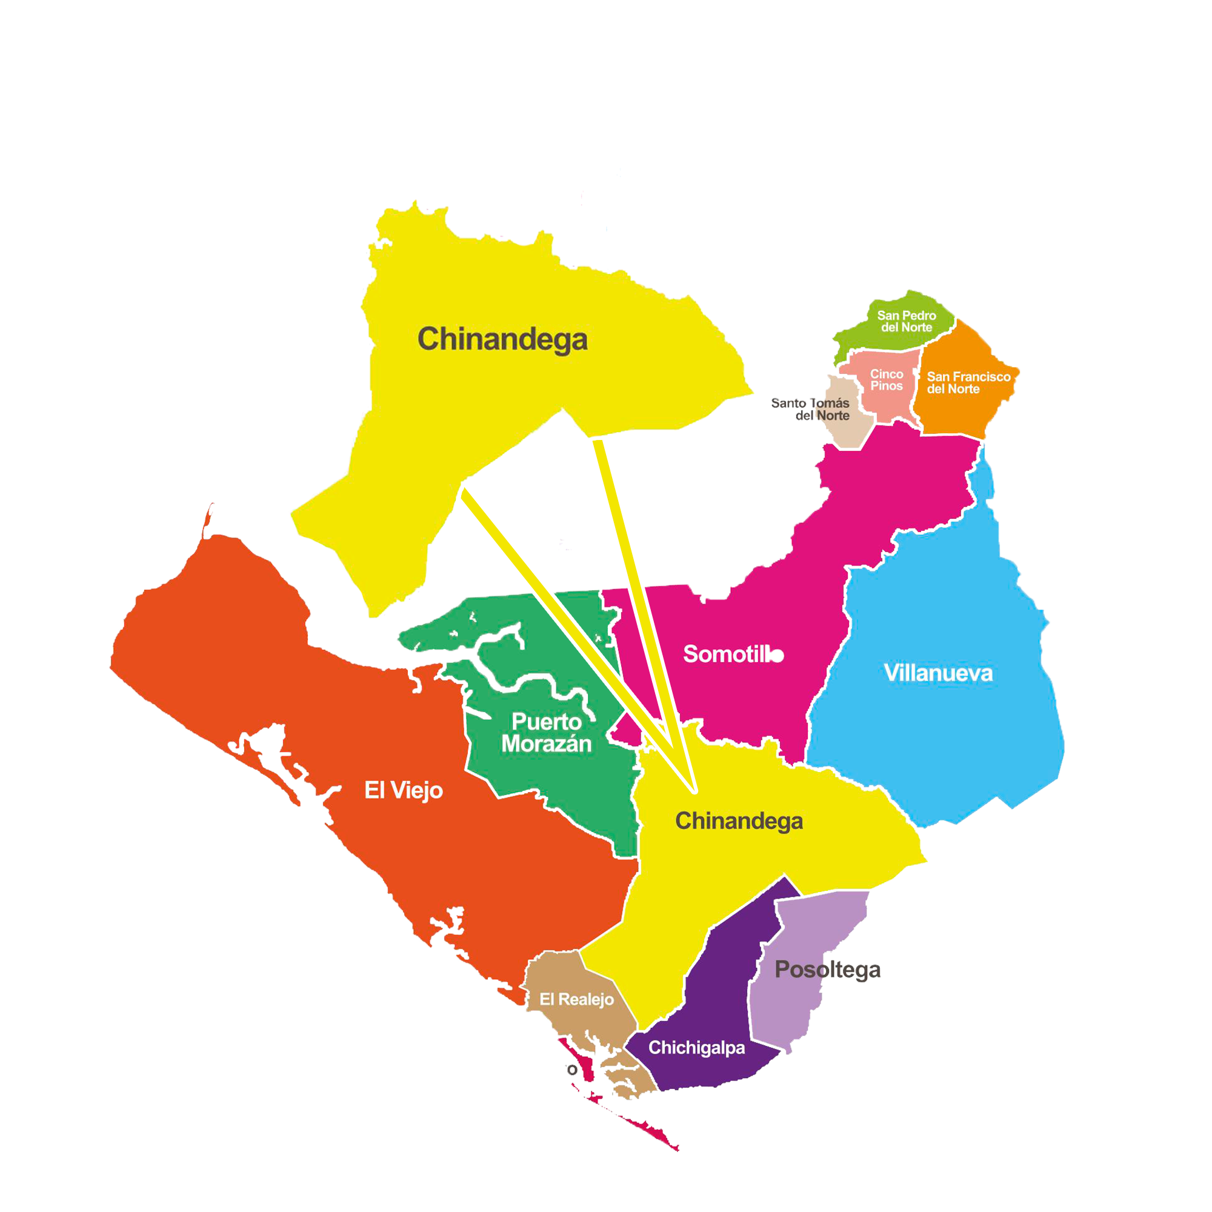La empresa Kabito se encuentra ubicada en la cabecera del departamento de Chinandega, la ciudad de Chinandega representa un fuerte mercado e impulso para el comercio emergente.

Figura 1: Macrolocalización

Fuente: [Chinandega - national tourism map](https://www.google.com/url?sa=i&url=https%3A%2F%2Fwww.mapanicaragua.com%2Fen%2Fchinandega%2F&psig=AOvVaw2YSwh_V3t2mv5dr0uceprL&ust=1646000518958000&source=images&cd=vfe&ved=0CAwQjhxqFwoTCPjxpMi0nvYCFQAAAAAdAAAAABAD" \o "CHINANDEGA - National Tourism Map" \t "_blank)

### 3.2.2. Microlocalización

Localmente la localización de Kabito es definida como un área de tránsito muy frecuente, esto debido a la inmediatez de la carretera principal que conecta León – Corinto con Chinandega, por otro lado, se encuentra cerca de dos puntos de mucha importancia en el área de la ciudad: La alcaldía municipal y el mercado mayoreo el bisne que representa una afluencia de personas considerable.

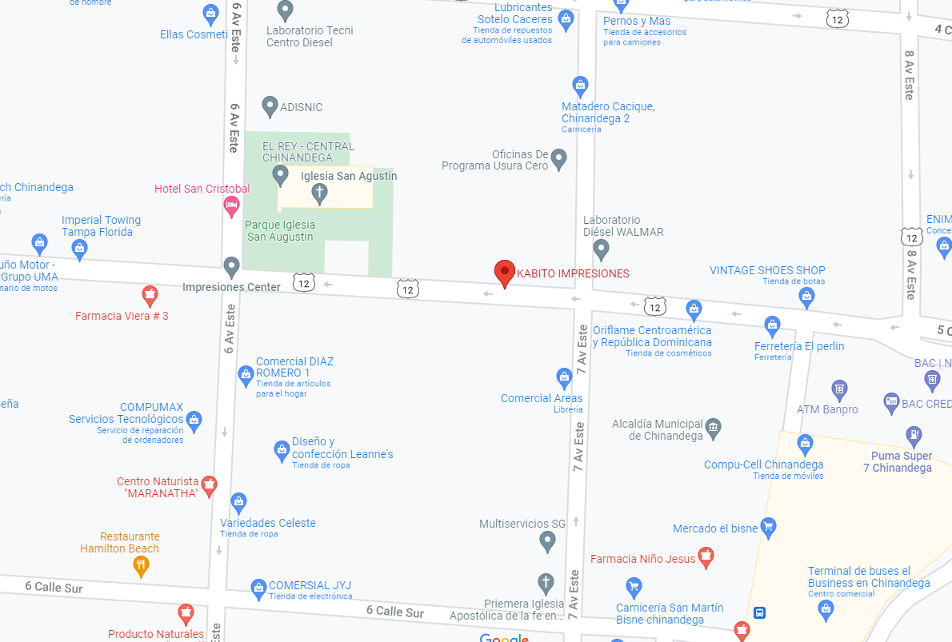Figura 2: Microlocalización

Fuente: Google Maps

## 

## 3.3. Unidades de Análisis

### 3.3.1 Población

En base a fuentes no oficiales existen 10 agencias de publicidad e impresión registradas en la ciudad de Chinandega. Basado en el flujo de cliente de Kabito se aproxima a 10 clientes por agencia sumando en total 100 clientes por todas las agencias.

### 3.3.2. Tipo de Muestra

En base a fuentes no oficiales existen 10 agencias de publicidad e impresión registradas en la ciudad de Chinandega. Basado en el flujo de cliente de Kabito se aproxima a 10 clientes por agencia sumando en total 100 clientes por todas las agencias, esto nos quiere decir que se tiene una media de 90 clientes directos el cual está interesada en los servicios y productos que se ofrece en Kabito.

## 3.4. Técnicas e instrumentos de recolección de datos

Toda investigación se rige por métodos para recopilar información que sirva de guía para el estudio que se realiza.

Para el proceso de recopilación de datos en el presente estudio se utilizaron fuentes primarias y secundarias para facilitar la recolección de datos necesarios.

### 3.4.1. Fuentes primarias:

Se llevó a cabo una entrevista no estructurada con el propietario de la empresa Hansel Dadley Rivera Pantoja, mediante la cual se pudo obtener información interna de la misma, así como también las problemáticas presentadas durante el tiempo que llevan en el mercado.

Se estableció a través de consultas con personas especializadas en la problemática, obteniendo información verídica y precisa. Se implementó un grupo focal, el cual estuvo dirigido a 4 emprendedores que han utilizado y requiere de servicios de publicidad.

El grupo focal se desarrolló con una serie de preguntas estructuradas, que ayudan a poder obtener la información de la cual se requiere. Se implementó de manera virtual ya que por la situación actual de COVID-19 es de mucho riesgo hacerla presencial.

También se llevó a cabo la observación aplicada en redes sociales de la empresa, para ver su manejo de estrategias por medio de estas, como la empresa hace el uso de las redes y le da mantenimiento con respecto a la publicidad.

### 3.4.2. Fuentes secundarias:

Durante la investigación se utilizaron las siguientes:

* Libros: Fundamentos de Marketing (11era edición), Plan de Marketing (1era edición), Estrategias de Marketing (2da edición), Principios de Marketing estratégico (1era edición).
* Sitios web: mercadotecnia total, la tecnología en la producción del diseño, El Nuevo Diario, Crehana, El diseño gráfico y el impacto medioambiental, Funides, Marketing aplicado en el sector empresarial

## 

## 3.5. Confiabilidad y validez de los instrumentos

De acuerdo a los instrumentos de recolección de datos utilizados en el presente estudio (entrevista y grupo focal), no reúnen criterios de validez y fiabilidad, por lo que no se determina el cálculo de la misma. Markert y Shores (1981) afirman que los estudios de confiabilidad de dichos instrumentos no han permitido establecer de manera conclusiva la aportación de la información y su valor. La información de dichos instrumentos generalmente, no se valida y los niveles de confiabilidad de la información se encuentran por debajo de los obtenidos en pruebas estandarizadas que miden atributos equivalentes.

## 

## 3.6. Procesamiento de datos y análisis de la información

Se obtuvo los datos para la presente investigación mediante entrevistas con el propietario de la empresa con el fin de conocerla a fondo de manera interna como externa, así como también por medio de un grupo focal, orientado a 4 personas, propietarias de negocios en la ciudad de Chinandega, siendo la principal herramienta para llevar a cabo el plan de marketing.

Para poder llevar a cabo cada una de las herramientas de recopilación de datos se utilizaron los siguientes medios:

1. Google Meet, como medio de conexión para el focus group.
2. Zoom, para la realización de la entrevista al propietario de la empresa.
3. Google Docs, que facilito la intercomunicación y el flujo de trabajo para la digitación de datos e información obtenida.
4. Microsoft Excel, cuyo uso fue vital para la optimización y gestión de datos.
5. Suite Adobe (Photoshop, Ilustrador, Premiere), para la creación de las propuestas publicitarias.

## 3.7. Operacionalización de las variables

|  |  |  |  |  |  |
| --- | --- | --- | --- | --- | --- |
| **Variables** | **Definición conceptual** | **Dimensiones** | **Indicadores** | **Técnicas e instrumentos** | **ITEM** |
| Posicionamiento de Kabito en la ciudad de Chinandega. | Acción de diseñar la oferta y la imagen de una empresa de modo que éstas ocupen un lugar distintivo en la mente de los consumidores del mercado meta, cuyo objetivo es colocar la marca en la mente de los consumidores para maximizar los beneficios potenciales de la empresa. | Planificación estratégica | Plan de marketing | Focus group | ¿Cómo mejorar el posicionamiento de Kabito en la industria publicitaria en Chinandega mediante la implementación de estrategias de marketing? |
|  | Focus group |
| Valor de la marca | Percepción del público objetivo    Ventajas competitivas    Recursos de la marca | Focus Group | ¿Qué estrategias pueden ayudar a sentar a kabito en el público objetivo? |
| Entrevista |
| Entrevista |
| Identidad corporativa | Objetivos de marketing. | Entrevista | 1. ¿Cuáles elementos se deben mejorar en Kabito para el establecimiento dentro del mercado? |

# 

# CAPÍTULO IV: ANÁLISIS DE RESULTADOS (PLAN DE MARKETING)

## 4.1. Análisis Pestel

A continuación, se presentan las variables identificadas, así como también el impacto potencial, tipo, importancia relativa, probabilidad de ocurrencia e impacto en la empresa, pero sobre todo si son una amenaza o una oportunidad.

### 4.1.1. Factores Políticos:

Actualmente Nicaragua se encuentra en un camino poco alentador para las empresas y negocios en la actualidad. Se debe de hablar de la incertidumbre que genera la política en Nicaragua vista desde el exterior, esto ocasiona deterioro en los principales TLC con los diferentes países tras el rechazo de la comunidad internacional ante los resultados electorales 2021 en Nicaragua.

La espera de más sanciones por parte de la comunidad internacional podría ver afectar el tratado de libre comercio que hay entre el país y Estados Unidos, su principal socio comercial. (López, 2021)

La presión internacional ante el ambiente político en Nicaragua por medio de imposición de sanciones a líderes gubernamentales e instituciones públicas, a través de la aprobación de la ley renacer por parte del presidente norteamericano Joe Biden. La llamada ley para Reforzar el Cumplimiento de Condiciones para la Reforma Electoral en Nicaragua (Renacer, por sus siglas en inglés) fue aprobada de manera bipartidista por el Congreso, que le da a Biden amplios poderes para imponer sanciones a Nicaragua, incluida la exclusión del Tratado de Libre Comercio con esa potencia. (Monge, 2021)

No obstante, otro escenario relevante es el impulso de la economía naranja por parte del gobierno nacional, el universo de está economía abarca grandes campos como;

las artes visuales, artes escénicas, turismo, patrimonio cultural, educación artística y áreas de soporte para la creatividad. La economía naranja genera oportunidades de negocios siguiendo los nuevos estándares de la nueva era digital.

La política de apoyo a emprendedores por parte del gobierno con la ayuda de plataformas como: Nicaragua diseña, Nicaragua emprende, Hackathon y concursos para la fomentación del espíritu emprendedor.

### 4.1.2. Factores económicos:

La recuperación de la economía mediante el flujo de crédito reduciendo las tasas de intereses para el favorecimiento de emprendedores.

La economía nicaragüense se vio afectada negativamente por la disminución de producción y el comercio mundial generado por la pandemia. La actividad económica y el empleo se redujeron. Asimismo, el sistema financiero presentó estabilidad caracterizada por el aumento de los depósitos y tasas menos negativas en el crédito. (Banco Central de Nicaragua, 2020)

La baja capacidad de producción internacional ocasionó el ascenso de costos en los suministros de impresión importados hacia Nicaragua.

Otro aspecto relevante es la inflación del dólar en una economía incierta como Nicaragua.

### 4.1.3. Factores Sociales:

Crisis sanitaria a causa de la pandemia Covid-19 que ha ocasionado afectaciones a nivel mundial en todos los ámbitos a tal punto de cambiar la manera y el modo de vida.

La OPS informa que en Nicaragua circulan en todo el territorio nacional las variantes alfa, gamma, beta y delta del covid-19. El 26 de noviembre de 2021, la OMS designó la variante B.1.1.529 como una variante preocupante (VOC), denominada Ómicron, que posee múltiples mutaciones pero que aún no circula en el territorio nacional. (Organización Panamericana de la salud, 2021)

Una de las consecuencias de la pandemia Covid-19 es el incremento de pequeños y medianos negocios en Nicaragua; existen alrededor de 155,000 empresas registradas, de estas un 99% son MIPYMES y tan solo 808 empresas son consideradas grandes. De ese total, 78% son micros; 12% son pequeñas y 10% son medianas. A nivel nacional existen más de 121,919 empresas MIPYMES, las cuales aportan un 40% al PIB, 106,619 pertenecen al sector micro y representan el 87.45% del total de empresas en Nicaragua. (El Nuevo Diario, 2013)

Por otra parte, el desconocimiento a lo que concierne al diseño gráfico y el bajo valor que existe en la población nicaragüense.

### 4.1.4. Factores Tecnológicos:

La vanguardia tecnológica es esencial en este rubro del diseño gráfico y publicidad, el desarrollo de nuevos softwares que mejoran en gran cantidad y simplifican el trabajo.

La tecnología en el Diseño Gráfico ha sido uno de los factores con mayor crecimiento dentro de esta disciplina, la implementación de softwares y equipos en el desarrollo de los productos gráficos cada día va innovando en aras de la optimización de los procesos, no solo en la etapa de producción, sino también en la etapa de creación de

materiales impresos, digitales y hasta virtuales en lo que los diseñadores intervienen. (Corporación tecnológica industrial Colombia, 2021)

La Implementación de tecnologías de impresión textil, 3D, Fotopolimerización en tina (SLA, CLIP, DLP), Laminación de Hojas, madera y Material Jetting (MJ, DOD, NPJ). (Pradera, 2010)

Aparición de Apps de diseño predeterminado que ofrecen servicios gratuitos al público en general.

### 4.1.5. Factores Ecológicos:

Uso mayoritario de recursos residuales que incentivan a una cultura de consumo. El diseñador puede contribuir al diseño sustentable fijándose estrategias que afectan en varios aspectos a su trabajo cotidiano:

* Trabajo en el estudio: hábitos y entorno.
* Elección y producción del material: elección de imprentas, servicios, buscar material, materias primas, etc.
* Eco-feedback: diseño centrado en el usuario.
* Uso intensivo de servicios de energía eléctrica. (ForoAlfa, 2021)

El crecimiento constante de la contaminación visual en ciudades por parte de corporaciones, agencias e imprentas que cada vez apuestan más por anuncios de gran tamaño. La contaminación visual termina no siendo otra cosa sino lo mismo que siempre vemos, sólo que, en mayor cantidad, aumentando el trabajo de archivar en nuestra mente lo que realmente creemos es relevante. Podría resultar más difícil encontrar algún tesoro que nos funcione entre tanta basura. (Lifer, 2016)

El aporte masivo de residuos que aportan como contaminantes constantes en los recursos y fuentes naturales del país. Sin embargo, el papel de alternativas de

energías renovables juega un papel clave por medio de la implementación de vías que sean eco amigable con el planeta en el uso de energía solar.

### 4.1.6. Factores Legales:

Reformas tributarias y al seguro social. En el caso de la seguridad social se establece un aumento del 3,5%, lo que eleva al 22,5% la cuota que la patronal debe pagar al INSS. Las medianas y pequeñas empresas también sufren un aumento en las cuotas del 2,5%, para pagar hasta un 21,5%. (Salina Maldonado, 2019)

La Ley de rótulos (LEY N°. 1054) que regula la publicidad y propaganda mediante rótulos en todo el territorio nacional desde la obtención de permisos para su instalación, hasta la tributación de impuestos anuales. La ley establece impuestos anuales en los rótulos de publicidad y propaganda que van desde los US$5 dólares a US$1,000 dólares dependiendo del tamaño, la categoría, y si están fijos en terrenos y edificaciones. (Radio Corporación, 2020)

Ley de Marcas y Signos Distintivos (Ley N°. 380), garantiza la propiedad intelectual.

Ley de imprenta (Publicada en La Gaceta, Diario Oficial N°. 17) que vela por la libertad de pensamiento por medio de impresos, sin previo examen, censura ni caución.

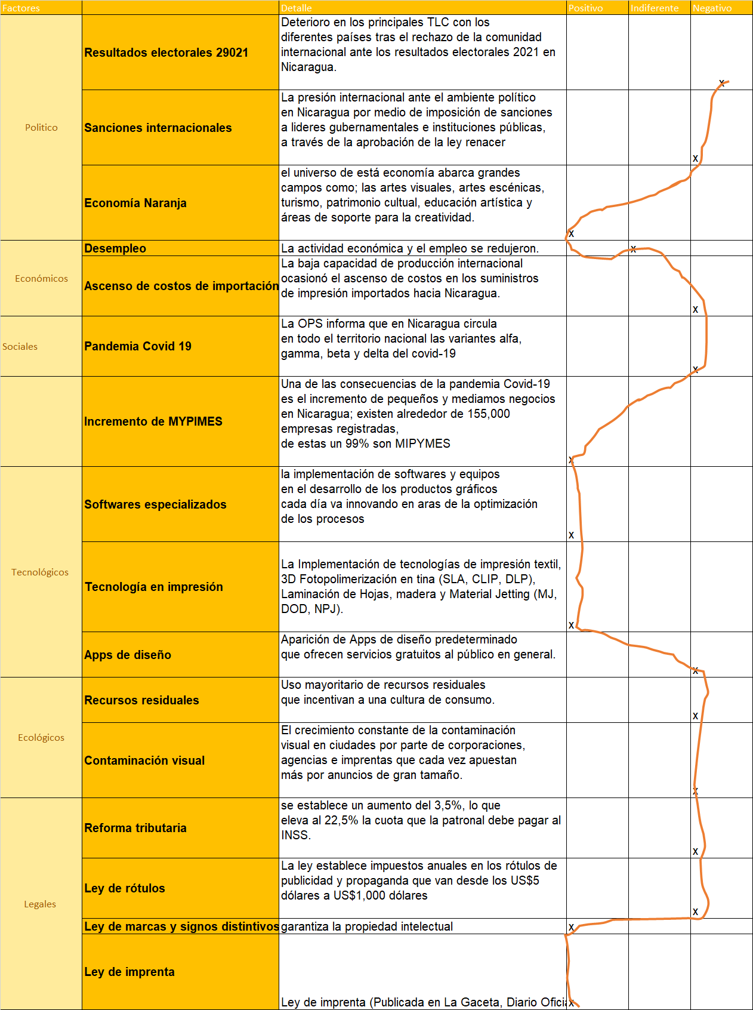Tabla 1: Diagrama Pestel de Kabito

Fuente: Elaboración de Autores

Tabla 2: Análisis Pestel de Kabito

**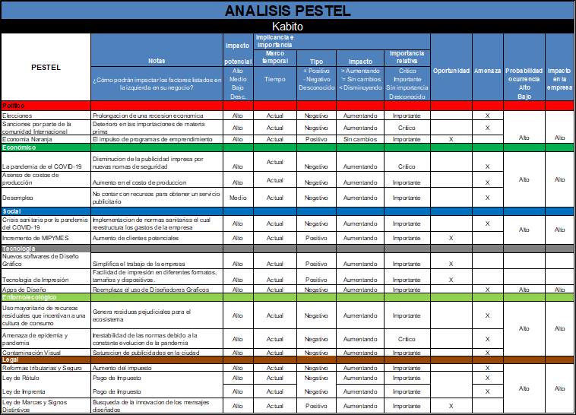**

Fuente:Noel Estrada Consulting / Elaborado por autores

42

### 4.1.7. Conclusiones del análisis PESTEL

A través del análisis PESTEL se pudo corroborar que muchos de estos elementos generan amenazas para la empresa, así como también algunos representan oportunidades.

Siendo de carácter positivo y relevante la economía naranja, el incremento de MIPYMES, el surgimiento de nuevos softwares de Diseño, la tecnología de impresión y la ley de marcas y signos distintivos. Siendo el resto de elementos de carácter negativo y una amenaza para la empresa.

## 4.2. Análisis de la industria

### 4.2.1. Características generales de la industria

Se puede decir que comercio es aquella actividad en la que intercambias bienes ya sea un producto o servicio, es una actividad económica en la que se hace un trueque o cambio de mercancías.

Nicaragua participa activamente en el comercio ya que es un país abierto internacionalmente, de esta manera busca garantizar su fijación en la economía internacional utilizando los valiosos recursos con que cuenta.

La actividad económica de Nicaragua podría registrar un crecimiento de 3.7 por ciento en 2021, según el primer informe de coyuntura del año, presentado por la Fundación Nicaragüense para el Desarrollo Económico y Social. (FUNIDES, 2021)

El producto interno bruto (PIB) de Nicaragua subirá entre un 7,5 % y un 9,5 % en 2021, el primer año de crecimiento después de tres años seguidos de cerrar con saldo rojo, informó este lunes el presidente del Banco Central nicaragüense, Ovidio Reyes.

En tanto, la inflación cerrará entre un 6 % y 7 %, superior a la estimada que era entre un 5 % y un 6 %, indicó.

Para el 2022, el Banco Central de Nicaragua estima un crecimiento económico de entre 3,5 % y un 4,5 %, y una inflación estimada en un rango de entre 2,5 % y un 3,5 %, detalló. (BCN, 2021)

Figura 3:PIB – Enfoque de gasto

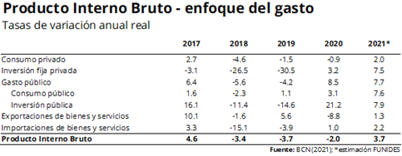

Fuente: Banco Central de Nicaragua

Figura 4:PIB Real

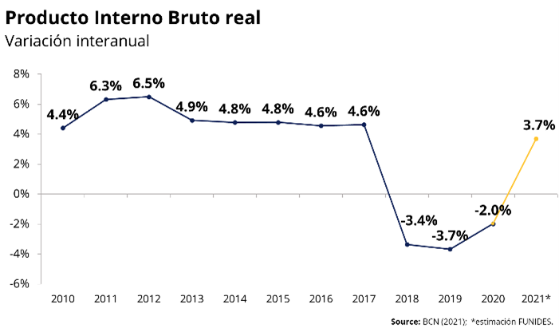

Fuente: Banco Central de Nicaragua

Actualmente la pandemia del COVID-19 ha afectado los mercados y se observa una restauración más lenta del consumo, en las empresas publicitarias se vio amenazada, dado que los anunciantes redujeron sus presupuestos para el área de publicidad. Esto lleva a una recuperación más lenta, pero que puede llegar a estabilizarse en este año

El emprendimiento “Kabito” que opera en el sector de publicidad; industria en la que se desea lograr un posicionamiento con solidez respecto a su competencia, su foco es brindar una alta calidad de impresión, brindándoles a los clientes un servicio personalizado, profesional, y especializado.

Actualmente los servicios publicitarios y de Diseño Gráfico en Nicaragua se están volviendo algo indispensable, observando el surgiendo de nuevas agencias que brindan servicios garantizando a sus clientes efectividad y servicios de calidad.

La publicidad y el diseño es una base que debe poseer todo negocio para que pueda crecer como empresa.

### 4.2.2. Condiciones básicas

#### 

#### 4.2.2.1. Tipo de demanda

La publicidad hoy en día es de suma importancia para poder dar a conocer un determinado producto o servicio, promocionarlo, originando una necesidad a las personas logrando así los objetivos de venta.

Tanto la publicidad como el diseño gráfico se encuentran conectados por lo que se puede apreciar y entender la importancia de cada uno.

Con el surgimiento de emprendimientos la publicidad y el diseño gráfico se ha vuelto una necesidad. En Nicaragua durante los últimos años, se ve cómo ha ido creciendo en negocios de publicidad y diseño, es un rubro en el cual se empieza a desarrollar constantemente.

Y con la nueva era digital, es muy demandada la publicidad en línea donde las empresas publicitan y ofrecen sus servicios para darse a conocer a nivel nacional.

1. **Elasticidad de la demanda**

La elasticidad de la demanda de publicidad en Nicaragua ha presentado una conducta constante ya que se observan varias variantes que presentan aumento de los precios con referente a la publicidad.

Debido a la pandemia el aumento en los costos de materia prima ha aumentado, esto influye en que los dueños de agencias tienen a aumentan sus precios de los servicios que ofrecen.

Con la nueva ley de rótulos y pagos de impuestos para el sector publicitario también se ve afectado el incremento en precios.

1. **Sustitutos**

En la actualidad la publicidad se observa en todos lados, carreteras, televisión, radio, periódico, internet, etc. Estos medios durante años han permitido a las empresas hacer publicidad masiva de una forma eficaz.

Actualmente vemos el avance tecnológico y podemos percibir otros medios para hacer publicidad, como es el caso de las redes sociales, y es aquí donde observamos nuevos campos que pueden sustituir a la publicidad impresa.

Los influencers son una estrategia de marketing muy novedosa ya que permiten promocionar un producto o servicio por medio de las redes sociales, el que consiste en llegar a tener una colaboración con personas de alta visibilidad y presencia en internet.

Otro sustituto son apps que facilitan la creación de piezas publicitarias y permiten que la persona haga cualquier anuncio sin tener que pagar a un diseñador es algo que se

está viendo comúnmente hoy en día, lo que tiende a que el trabajo del diseñador sea muy poco valorado.

1. **Tipo de mercado**

El mercado publicitario contiene todo lo referente a el proceso de comunicación publicitaria, tiene alto poder en el mercado busca que los consumidores sean fieles a determinada marca y perceptible a los precios.

Tenemos cierto conocimiento de que en nuestro país tenemos diferentes empresas que ofrecen este servicio, con variedad de precios tanto elevados como accesible que va en dependencia del poder adquisitivo de cada consumidor.

Cuando hablamos de marketing cautiva como la nueva forma de vender, porque las emociones crean momentos y sentimientos que hacen una dependencia de la marca, a través de las emociones se logra enganchar al consumidor.

Para introducirse en el mercado emocional, se hace uso de diferentes métodos para facilitar la comunicación como es el caso de: redes sociales, sorprender a los clientes, entre otros que permiten mayor reconocimiento de la marca creando confiabilidad y lealtad.

1. **Ciclicidad/estacionalidad**

La industria publicitaria es determinada por tiempos establecidos ya sea semanales, mensuales, semestrales o anuales, teniendo un seguimiento a lo largo de los años.

La publicidad tiene una visión de proyectar de manera cíclica, pero con una meta a largo plazo, con una continuidad que comprende lo existencial de la empresa anunciante.

1. **Crecimiento/Decrecimiento de la demanda**

En este año el mercado publicitario se ve fuerte, aumentando su crecimiento ya que aporta un desarrollo socioeconómico, no solo de manera comercial, sino que también son generadores de empleo.

#### 4.2.2.2. Condiciones básicas de la oferta

1. **Materia prima**

Los materiales utilizados, son exportados pero adquiridos con un distribuidor nacional debido a que Nicaragua no cuenta con la elaboración de este tipo de materia prima.

1. **Tecnología**

En un mundo cambiante y globalizado cada vez se ve más el aumento de las tecnologías, vemos un mundo digital que viene a revolucionar, una era de internet y redes sociales. También las máquinas vienen a agilizar el trabajo del hombre, y de esta forma se pueda brindar servicios de calidad.

1. **Crecimiento/decrecimiento de la oferta**

Debido a la pandemia del COVID-19 la publicidad vino a decaer un poco ya que su demanda era muy escasa, las empresas solicitaban menos los servicios.

En este corriente año se estima a que se normalice la economía, lo que permitirá más demanda

### 

### 4.2.3. Estructura de mercado

1. **Estructuras del Mercado por Ventas, Producto y Barrera**

* **Número de empresas, competidores y la posición o cuota de mercado dentro del sector**

Las agencias de publicidad en la actualidad están en gran aumento, las necesidades de cada consumidor al adquirir publicidad van ampliando el mercado y va evolucionando constantemente a través de los años.

Chinandega tiene alrededor de 10 empresas de publicidad, cada una diferenciada de la otra en cuestión de atención, calidad y servicios.

* **Estrategia de diferenciación del sector**

La diferenciación de los servicios publicitarios viene a partir de brindarle al consumidor un servicio personalizado, de calidad, un servicio al cliente impecable, teniendo una relación de confianza con el cliente, proporcionándoles beneficios adicionales con esta estrategia de valor agregado se logra crear un deseo de parte del consumidor por la marca.

* **Barreras de entrada o restricciones legales, así como barreras de salida.**

Dificultad al obtener créditos para la creación de nuevas empresas donde el tamaño de la inversión inicial puede llegar a desanimar a los deudores, también se toma en cuenta las barreras legales en el que se llevan a cabo muchos requisitos para poder crear un negocio.

Lograr fidelizar a los clientes desde el inicio, es algo que se dificulta en la mayoría de los negocios porque las personas ya poseen gustos y preferencias por otras empresas que brindan los mismos servicios.

1. **Número de empresas, competidores y la posición o cuota de mercado dentro del sector**

* **Estructura de Costos del sector:**

Con la nueva reforma del código tributaria se incrementó de la carga impositiva y las agencias publicitarias estiman que sus costos aumentaran en un 30% que se deben hacer en las municipalidades. A esto le agregamos los gastos operativos como son (agua, luz, salario, transporte, materia prima, mantenimientos entre otros.)

* **Número de Compradores, clientes o consumidores:**

En el área publicitaria en Chinandega se observa una cartera de clientes bastante diversa que oscila alrededor de 10 clientes jurídicos que adquieren mensualmente los servicios, No obstante, cuenta con personas naturales que solicitan a menudo los servicios de publicidad.

* **Integración Vertical:**

Estas estrategias ayudan a mantener un control de los mercados, competencia, suministros entre otros.

La estrategia de integración vertical en el ámbito publicitario del sector chinandegano es bastante amplia, en el cual las empresas brindan servicios personalizados, y buscan alternativas para ampliar lo que ofrecen.

En cambio, la integración horizontal es nula ya que a pesar de que continuamente se observan nuevas agencias de publicidad, todas llegan a ser independientes no se ha llevado un proceso en que él se integren entre sí o se creen sucursales.

* **Diversificación**

En el sector de Chinandega la diversificación en productos y servicios va aumentando constantemente, las empresas buscan nuevos enfoques y apuestan por otros productos a los que ya ofrecen para ampliarse más.

En las agencias de publicidad amplían más servicios de acuerdo a las necesidades que los clientes van solicitando, como es el caso de impresiones en gran formato,

impresión láser, tarjetas de presentación, bolsas personalizadas, sticker y a medida que se va creciendo más implementan los servicios de sublimación, decoración de eventos entre otros que permiten cubrir lo que el mercado solicita.

También están incorporando el asesoramiento en plataformas digitales con paquetes publicitarios para redes sociales, puesto que el mundo digital es el campo más amplio en la actualidad en referente a la publicidad.

### 4.2.4. Conducta

#### 4.2.4.1. Inversiones

En cuanto se trata de inversión cada empresa determina y decide si invertir, esto también hace referencia a sus competidores de esta forma se estipula cuánto presupuesto se necesita.

En el sector publicitario de Chinandega las empresas invierten en la infraestructura de sus negocios en donde se van a desempeñar, para brindar un ambiente de comodidad y buena atención a sus clientes.

Como todo negocio también se necesita de publicidad y de dar a conocerse, implementan métodos publicitarios en los que invierten en determinados periodos del año.

La materia prima es indispensable, algo en lo que invierte continuamente la empresa para la elaboración y de lo que se ofrece.

#### 4.2.4.2. Investigación, Desarrollo e Innovación (I+D+i):

La I+D+I es fundamental en toda empresa para ayudar a su crecimiento y desarrollo, consiguiendo la viabilidad y financiamiento de metas para la misma.

En el sector publicitario de Chinandega se encuentran entidades que ayudan a fortalecer esas metas como es el caso de las MYPIMES y PYMES proporcionando un financiamiento para sus negocios y así crecer y establecer una empresa fructífera.

#### 4.2.4.3. Tácticas legales

En esta industria se requiere de un local en el cual se reúna los requisitos legales que nuestro país exige en este tipo de actividad comercial para que tanto una persona natural como jurídica pueda solicitar de los servicios de publicidad de manera confiable.

## 4.3. Análisis de las fuerzas competitivas

Según expresa Porter (2017) comprender las fuerzas competitivas, así como sus causas subyacentes, revela los orígenes de la rentabilidad actual de una industria al tiempo que ofrece un marco para anticipar e influenciar la competencia (y la rentabilidad) a lo largo del tiempo.

La conformación de las fuerzas competitivas resulta divergente en la particularidad de cada industria. En el negocio Kabito el análisis del sector definirá la comprensión de los mecanismos internos de la competitividad y las raíces de la rentabilidad.

#### 4.3.1. Análisis de grupos estratégicos

Los grupos estratégicos se conforman de empresas que, en su naturaleza, dentro de la industria presentan similitudes entre ellas, pero qué se diferencian de otras empresas y determinan en gran medida el sistema de actuaciónen el mercado. Por lo cual se vuelve vital indagar el grupo competitivo en el que se encuentra el negocio.

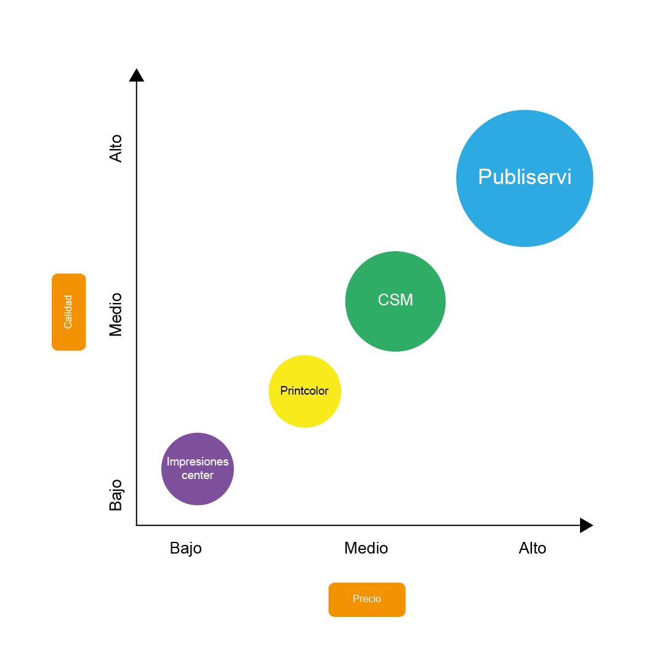

Figura 5: Grupo estratégico de Kabito.

Fuente: Elaboración de autores

Los negocios seleccionados dentro de la industria y que abarcan el mismo sector publicitario en Chinandega son: Publiservi, Print color, CSM e impresiones center, ya que guardan homogeneidad tales como:

* Impresión en gran formato (vallas, Señalización Promocional, murales, Banners horizontales o verticales, mantas)
* Impresión corporativa (Tarjetas de presentación, Hojas membretadas, calendarios, facturas, carpetas)
* Servicios de diseño gráfico.

A través del grupo estratégico la empresa puede determinar su posición actual para seleccionar las estrategias a seguir, para el aprovechamiento de las oportunidades que el mercado facilita compitiendo en un mercado atractivo, con altas barreras de entrada, proveedores débiles, clientes atomizados, pocos competidores y sin sustitutos importantes.

Estas fuerzas constituyen factores básicos que explican la expectativa de rentabilidad a largo plazo.

### 4.3.2. Amenazas de Nuevos Ingresos (competidores potenciales)

La amenaza de nuevos competidores representa un peligro latente, esto debido a los sucesos actuales que propician emprendimientos de la mano del fácil acceso a materia prima. El nacimiento de nuevos emprendimientos dedicados a la serigrafía, impresión en pequeños formatos y sublimación ofrecida a un bajo costo con la utilización de mejores estrategias publicitarias representa un futuro aumento de la competencia.

Ningún negocio se aísla del nacimiento de competidores y más en una industria cada vez más creciente como la publicitaria, en donde la creatividad, innovación y calidad juegan un papel clave en la supervivencia. Es por eso que es clave el empleo de estrategias que contrarresten este impacto.

Cada negocio que se establece en este sector debe entrever lo antes mencionado como una amenaza u oportunidad jugará un papel clave en la creación de estrategias diferenciadoras.

### 

### 4.3.3. Rivalidad entre los Competidores Existentes

La constante rivalidad entre las empresas simboliza un arma de doble filo ya que permite mejorar las estrategias competitivas y los productos, precios, promoción entre otras, sin embargo, también resultan como una opción de compra para los clientes que no están fidelizados con la marca.

Evidentemente en la publicidad existe una alta rivalidad ya que la demanda es creciente por lo cual compiten en una misma línea de productos y servicios como gigantografía, impresión corporativa, diseño corporativo, adhesivos que suelen ir en aumento a medida que se equipan de nueva tecnología.

La próxima tabla contiene las diferentes empresas que contienen servicios y productos que se diferencian cada una de ellas:

Tabla 3: Empresas y productos diferenciadores de Kabito

|  |  |
| --- | --- |
| **Empresa** | **Productos** |
| PubliServi | Impresión en gran formato, impresión corporativa, serigrafía, bordados. |
| Print color | Impresión en gran formato, impresión corporativa, diseño de producto, imantados publicitarios |
| CSM | Impresión en gran formato, impresión corporativa, Diseño web, publicidad móvil. |
| Impresiones center | Impresión en gran formato, impresión corporativa, sublimación, serigrafía. |

Fuente: Elaboración de autores.

Los competidores continuamente se encuentran en el planteamiento de nuevas estrategias que ayuden a diferenciarse unos de otros. En la industria gráfica se vuelve vital el mejoramiento continuo de mano con las nuevas tecnologías que incrementa la rivalidad entre cada una de ellas.

### 4.3.5. Amenazas de Productos Sustitutos

Los productos sustitutos disminuyen la capacidad de la empresa porque el régimen de productos sustitutos consiste en explorar otro producto que pueda realizar la misma función que el fabricado por la empresa. En el último siglo el impacto de la globalización ha revolucionado el mundo publicitario trasladándolo a un mundo digital en donde las redes sociales juegan un papel importante.

Un sustituto de la publicidad tradicional es la presencia de freelancers especializados en social media que desplaza el uso de publicidad tradicional excluyendo de manera gradual los sistemas de impresión.

El de mecanismo multimedia que garantizan una comunicación más llamativa entre los usuarios, dentro de ellos destacan:

* Producción audiovisual
* Animación Digital
* Motion Graphics
* Modelado 2D y 3D
* Fotografía
* Diseño Ux y Ui

Con la tendencia actual de las marcas de publicidad digital las ventas bajan ya que estás resultan en bajos costos ante la publicidad tradicional.

El desplazamiento de la gigantografía por el empleo de video Wall resulta en una amenaza leve ya que está requiere de inversiones altas. No obstante, el empleo de

medios impresos juega un papel importante en el país donde muchos negocios están acostumbrados al uso mayoritario de publicidad offline, lo cual representa una oportunidad para las empresas.

### 4.3.6. Poder de Negociación de los Proveedores

Los proveedores poseen el poder de elevar los precios de los insumos de abastecimiento, es decir que estos tienen la capacidad de elevar los costos en la industria, teniendo en cuenta la existencia en el mercado de empresas que ofertan bienes y servicios con las mismas características.

En el proceso de adquisición de materia prima tales como suministros de impresión u otros materiales indispensables para la impresión y colocación de mensajes publicitarios, los proveedores deben garantizar facilidades en las negociaciones para poder conseguir clientes fijos que sean leales a ellos.

Estas empresas poseen un intenso poder de negociación debido a que en su mayor parte, son compradores en grandes volúmenes en materia prima e insumos, que son necesarios para ofertar sus servicios lo que convierte esto en una amenaza para la empresa por no tener el control en el incremento de precios por parte de los proveedores, sin embargo el planteamiento de estrategias orientadas a añadir valor agregado a los servicios representa una oportunidad, por la preferencia de los clientes ante el valor agregado por encima del precio.

### 4.3.7. Poder de Negociación de los Compradores/clientes

Los clientes poseen la facilidad de negociar el bien o servicio que desean adquirir, aunque esto está en dependencia de la cantidad y volumen que se pretende adquirir, lo que provoca consigo la satisfacción al cliente de poder obtener los productos que

requiere a un menor costo. La empresa posee en sus manos la capacidad de crear ofertas y promociones donde se generen beneficios al cliente.

En el sector publicitario es usual que los clientes posean un moderado poder de negociación frente a los vendedores sin embargo esta capacidad va en dependencia del mercado.

Una pieza fundamental para los clientes es el precio que se va a pagar por el servicio y producto, lo cual se convierte en una amenaza puesto que en la industria no existe un grado promedio de costo pues esto varía en dependencia de los requerimientos que se adecuan al cliente (tamaño, material, diseño, tiempo).

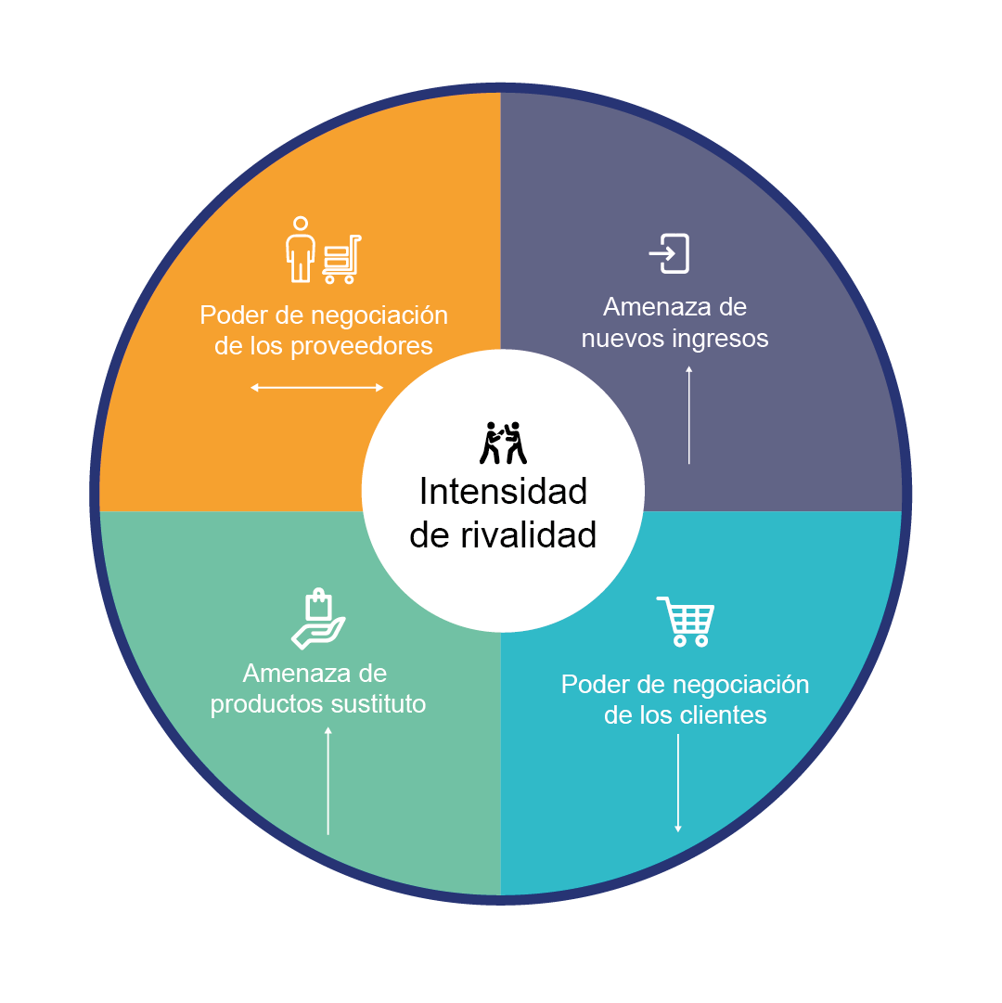

Figura 6: Intensidad de rivalidad de Kabito.

Fuente: Elaboración de los autores

## 

## 4.4. Análisis Interno de la Empresa

### 4.4.1. Antecedentes

Kabito surge en enero del 2021, debido a que su propietario fundador Hensel Rivera deseaba independizarse y poseer una fuente de ingresos donde explorará sus conocimientos adquiridos. Después de 8 años de estar laborando para una empresa decide retirarse y crear Kabito, esta se encuentra ubicado en una zona céntrica de la ciudad de Chinandega donde provee servicios de publicidad e impresiones (Lonas, Stickers, Adhesivos, Flyers, Vallas).

El propietario Hensel Rivera desde un inicio decide enfocarse en la calidad, originalidad y servicio al cliente por lo tanto diferenciarse de la competencia existente en la localidad. Algo que ha funcionado satisfactoriamente bien a pesar de la inversión inicial no fuese tan voluminosa, fue abriéndose camino poco a poco a través de amistades, ofreciendo servicios por medios digitales como WhatsApp y Facebook, pero sobre todo creando una marca diferenciadora de la competencia y fuese reconocible como atractivo y juvenil.

### 4.4.2. Desempeño en el último año

Desde enero del 2021 hasta febrero del 2022 Kabito ha percibido un crecimiento en cuanto a los clientes se refiere, debido a las estrategias iniciales como creación de un perfil social y colocación de mantas en la zona céntrica de la ciudad para la mayor visualización, como se mencionó antes de estrategias de apertura, generando actualmente un estimado de C$ 25,000 por semana, por supuesto este ingreso es fluctuante.

### 

### 4.4.3. Organigrama

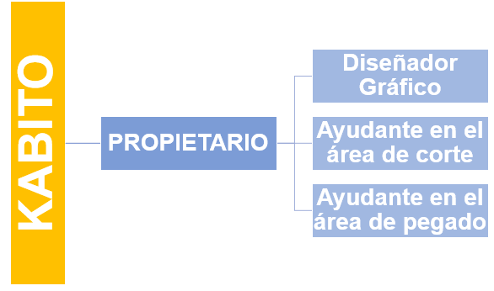Precisamente siendo Kabito una empresa con apenas un año de recorrido el personal es reducido, mostrando a continuación el organigrama de la empresa:

Figura 7: Organigrama de la empresa Kabito.

Fuente: Datos proporcionados por la empresa / Elaborado por autores.

### 4.4.4. Situación Actual

A pesar de la pandemia de Covid-19 que azota la región, las ventas han crecido desde la apertura del local, tomemos en cuenta que la apertura se hizo en auge de esta pandemia por lo que se tomaron medidas de seguridad para aplacar la situación, pero como se ha dicho antes esto no fue obstáculo para que las ventas hayan sido las esperada, todo esto a la estrategia inicial de colocar lonas atravesadas en calle en lugares de mucha frecuencia de gente y vehículos lo cual a reaccionado positivamente y se ha reflejado en las ventas.

Actualmente se tiene proyectado realizar una página web donde los clientes interesados les sea más fácil acceder al catálogo de servicios que ofrece Kabito e impulsar aún más la marca en el entorno digital a través de publicidad online y seguimiento.

### 4.4.5. Perspectivas

Con lo que se refiere a perspectiva se pretende hacer de Kabito una empresa de servicios multidisciplinario donde se ofrezca apartados como Diseño web, diseño en tres dimensiones, producción audiovisual, ilustraciones entre muchos otros, esto con el objetivo de introducir estos servicios en el mercado local y entrar a la vanguardia en cuanto a las herramientas 2.0 se refiere, trabajando no únicamente con clientes regionales y nacionales sino con clientes internacionales ya que estas herramientas ofrecen un abanico más extenso de trabajo del que se ofrece actualmente.

Se anhela también establecer una marca característica, y que quede marcado en el subconsciente colectivo cuando estos hablen de diseño y publicidad estos son, para el propietario, lo más valioso antes de plantearse una expansión hacia otro sitio.

### 

### 4.4.6. Análisis Organizacional

Kabito es una empresa de servicios publicitarios ofreciéndoles trabajos de Diseño Gráfico e Impresión como gigantografías, volantes, mupis, dípticos, lonas, etiquetas, así como Diseño empresarial como creación de logotipos, brindado la mejor calidad en cuanto a la atención a cliente como en los diseños realizados, punto claves para diferenciar Kabito de la demás competencia.

#### 4.4.6.1. Misión

Ofrecer al público en general servicios gráficos y publicitarios teniendo en cuenta la calidad de trabajo y trato humano que nos identifica generando una relación de confianza, así como responsabilidad hacia nuestros colaboradores.

#### 4.4.6.2. Visión

Ser líderes del mercado en la ciudad de Chinandega siendo promotores de servicios de diseño e impresión de calidad y estética única que ayude a la diferenciación que nuestros clientes necesiten.

#### 4.4.6.3. Valores

* **Creatividad:** Obtendrás en cada trabajo realizado exclusividad que lo hará ver diferentes, únicos y hecho solo para ti.
* **Responsabilidad:** Desempeñar nuestras labores en tiempo y modo adecuado, tal cual como nuestro cliente espera de nosotros.
* **Gratitud:** Agradecer a cada uno de nuestros clientes que han tomado la decisión de trabajar con nosotros y confiar en nuestro trabajo**.**
* **Respeto:** Generar un ambiente de respeto y armonioso entre nuestros clientes y colaboradores, esto ayudará a mantenernos como referente en el trato humano**.**

#### 4.4.6.4. Descripción de cargos

Figura 8: Funciones del personal de Kabito (2021 – 2022)

**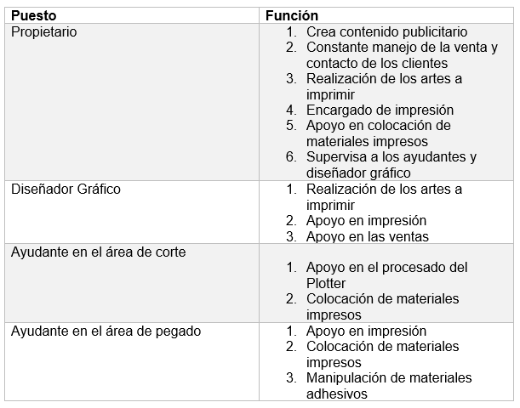**

Fuente: Datos proporcionados por la empresa / Elaborado por autores.

### 

### 4.4.7. Análisis de la Función de Marketing

#### 4.4.7.1. Mercado y Clientes

La propuesta de marketing elaborado es en base a una segmentación demográfica ya que se rige en la localidad en donde se encuentra ubicado Kabito, cuyo segmento de mercado es de hombres y mujeres por igual con edades que oscilan entre los 18 a 70 años, dueños de negocios o que sean participe en la planeación de estrategias publicitarias para una organización que estén afiliadas.

#### 4.4.7.2. Producto o Servicio

Kabito ofrece tanto producto como servicios, sin embargo, es en la adquisición de los productos de parte del cliente el principal fuerte, ofreciendo impresiones de lonas, mantas a gran tamaño hasta flyers así como stickers y tarjetas de presentación, estas son herramientas necesarias para persuadir con un mensaje directo al espectador y así difiera de su elección de compra que es lo que más se busca cuando se realiza una publicidad impresa y/o digital.

#### 4.4.7.3. Precio

Precio de los productos y Servicios que ofrece la empresa Kabito:

|  |  |
| --- | --- |
| Producto | Precio |
| Lona/metro cuadrado | $10 |
| Adhesivo/metro cuadrado | $10 |
| Banner/metro cuadrado | $10 |
| PVC/metro cuadrado | $20 |
| Diseño de Marca (Logo) | $20 |
| Flyers (200 unidades) | $15 |

#### 4.4.7.4. Plaza

El canal de distribución es completamente directo ya que la empresa suministra el producto directamente con el cliente.

Los clientes pueden llegar al local para solicitar alguno de los productos ofrecidos que sean de su interés y se les entrega en un plazo de tiempo acordado con la empresa.

#### 4.4.7.5. Promoción

Kabito cuenta con páginas en Instagram y Facebook, sin embargo, no sostienen un flujo constante de interacción y publicación de contenido. No obstante la empresa se encuentra en vías de desarrollar una página web que sirva como catalogo de todos sus productos y servicios.

## 4.5. Conclusiones – Análisis FODA

A partir del Análisis estratégico FODA realizado a la empresa Kabito se pudo constatar que la falta de publicidad y poco aprovechamiento de sus propios recursos ha sido la principal causa para posicionarse en el mercado chinandegano. La empresa posee aptitudes y características diferenciadoras que le permitirán resaltar en su rubro a nivel local, como así mismos mecanismos de apoyo que le permitirán crecer y posicionarse dentro de la industria gráfica.

* **Matriz de Factores Externos (MEFE)**

Respecto a las amenazas la Crisis Sanitaria, los grandes competidores en el rubro publicitarios y la aplicación de ley de rótulo son las de mayor relevancia representando mayor riesgo para la empresa, así como también se percibe el incremento de impuestos con un porcentaje más bajo, expresando de esa forma que no es un riesgo alto.

Como se observa en la sección de Oportunidades, todas tienen el mismo porcentaje de relevancia.

La matriz MEFE muestra el dominio de las amenazas de la industria sobre las oportunidades, lo que indica que el ambiente interno expresa una situación desfavorable para la empresa.

* **Matriz de Factores Externos (MEFI):**

Respecto a las debilidades de la empresa, la Carencia de estrategias publicitarias y el poco uso de plataformas digitales son los elementos de mayor relevancia. Una debilidad relevante para la empresa es el desconocimiento de su público objetivo, lo cual hace que la marca sea poco reconocible debido a su poco tiempo en el mercado.

En relación a los atributos de las fortalezas de la empresa se percibe que poseer una marca distintiva, diseños publicitarios originales y expresar profesionalidad y calor humano en las relaciones comerciales son las fortalezas más importantes de la empresa, mientras que el continuo mejoramiento para un crecimiento constante no es percibido con relevancia.

A raíz del análisis MEFI se puede constatar que las Fortalezas superan en un 20% las Debilidades, esto indica que las fuerzas internas de la empresa son favorables.

* **Matriz de Perfil Competitivo (MPC)**

Para realizar la MPC se ha tomado como los principales competidores a las empresas PubliServi y Print color ya que tienen gran presencia en el mercado chinandegano en este rubro, de igual forma se tomó en cuenta como competidor informar a Mary detalles, un pequeño negocio afín con menor presencia, pero ya reconocido.

Los factores que se tomaron en cuenta para llevar a cabo esta matriz, fueron: la calidad del producto, precio, posicionamiento de mercado, innovación en los productos y eficiencia en la publicidad, resultando con mayor peso ponderado la empresa Publi Servi, seguidamente Kabito con un peso ponderado de 2.1, se descubrió que los factores críticos de la empresa son el posicionamiento en el mercado, la innovación en los productos y la eficiencia en la publicidad ya que el peso ponderado fue de 0.15, por otra parte, se encuentran con bajo e igual peso (1.4) la empresa Print Color y Mary Detalles.

Siendo esto una respuesta positiva para Kabito, ya que posee un peso similar al de una empresa posicionada en el mercado.

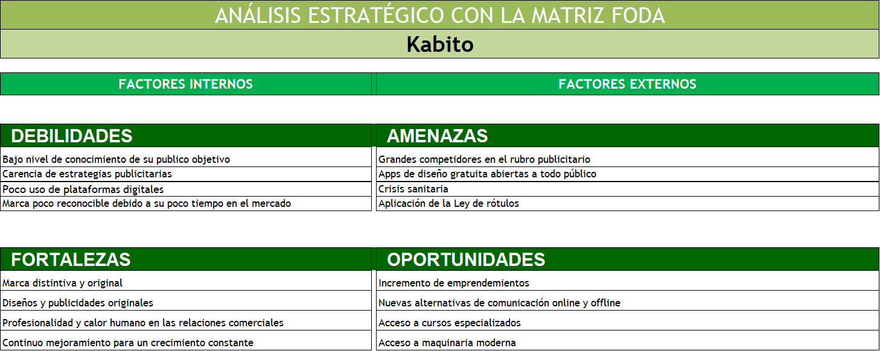

Tabla 4: Matriz Foda de Kabito

Fuente:Noel Estrada Consulting / Elaborado por autores.

68

Tabla 5: Matriz Mefe de Kabito

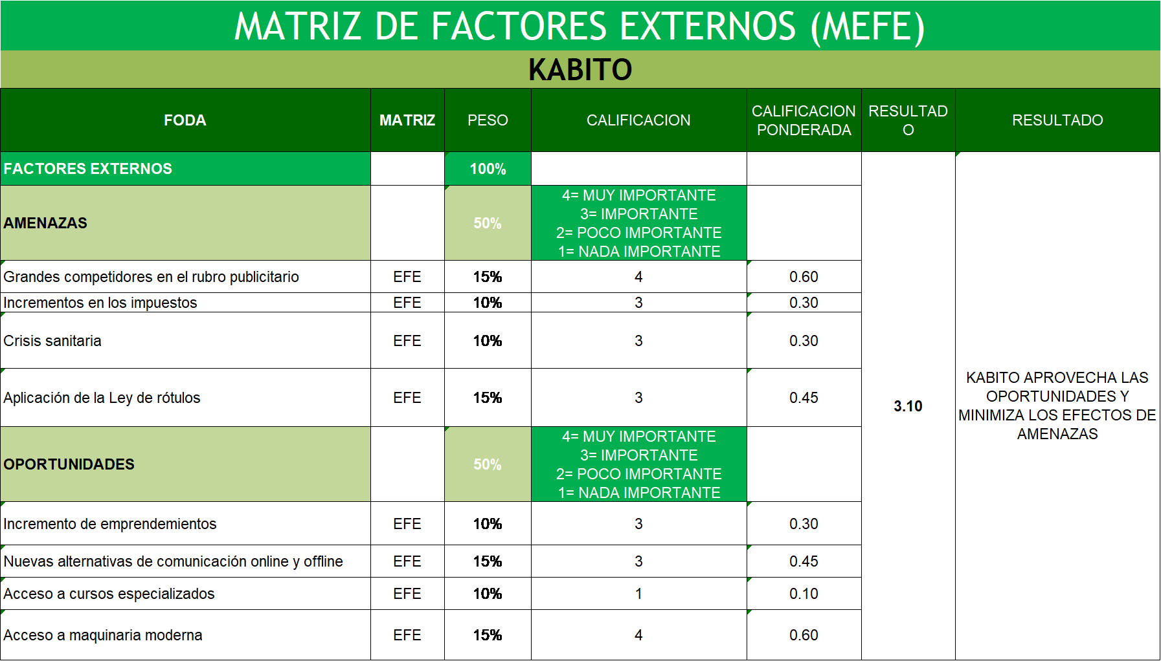

Fuente:Noel Estrada Consulting / Elaborado por autores.

69

Tabla 6: Matriz mefi de Kabito.

**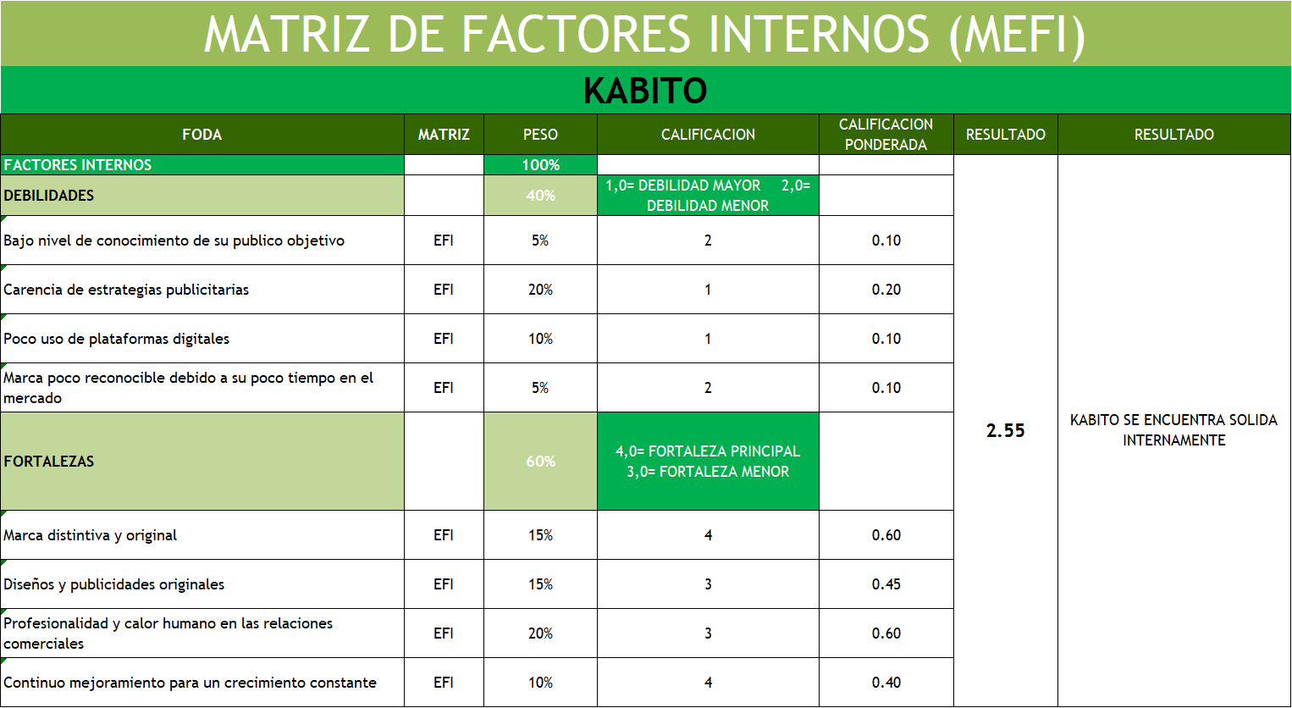**

Fuente:Noel Estrada Consulting / Elaborado por autores.

70

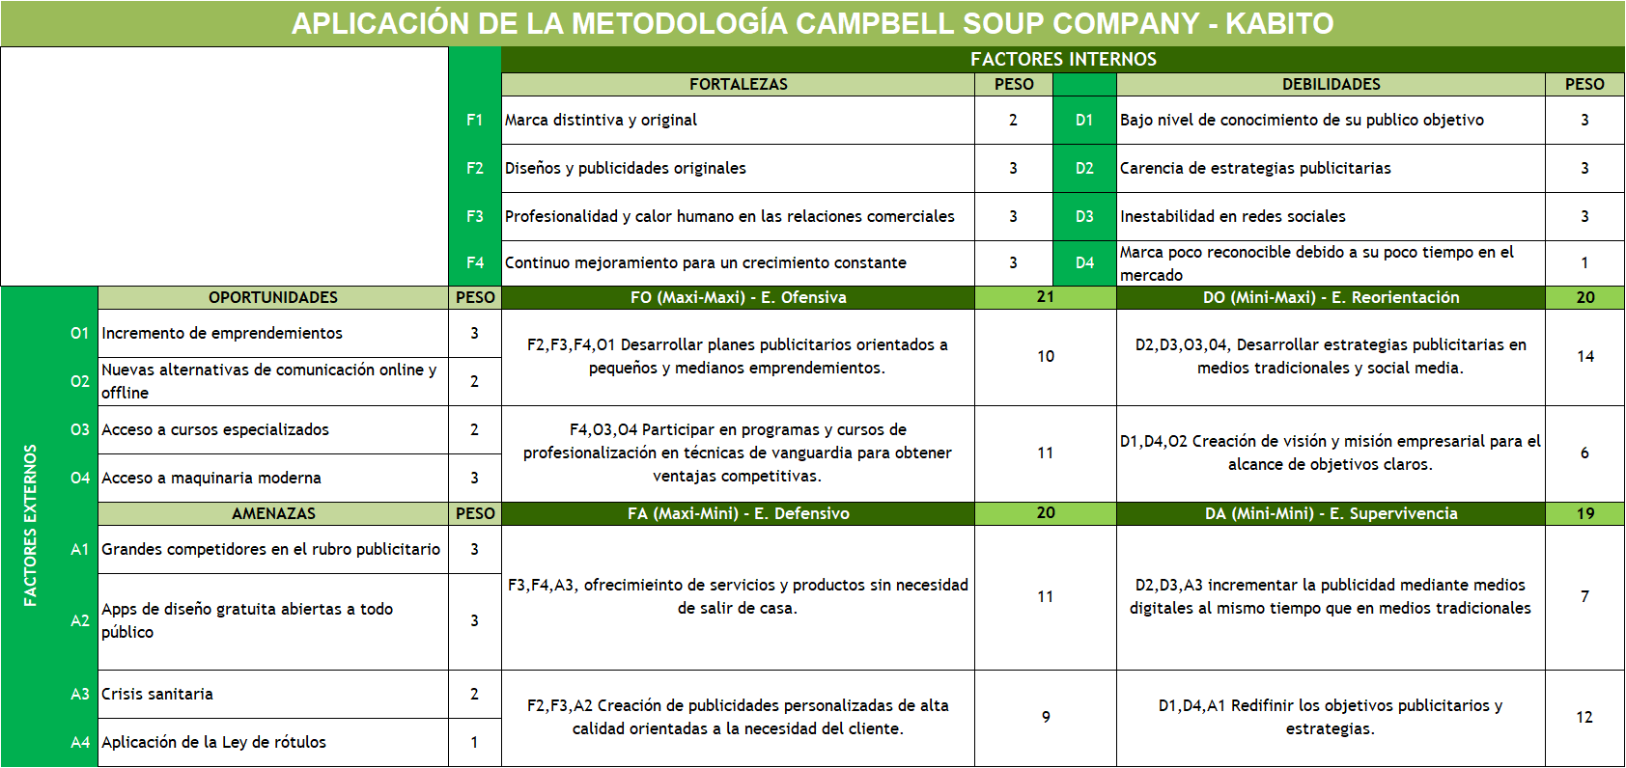

Tabla 7: Matriz Campbell Soup Company de Kabito

Fuente:Noel Estrada Consulting / Elaborado por autores.

71

**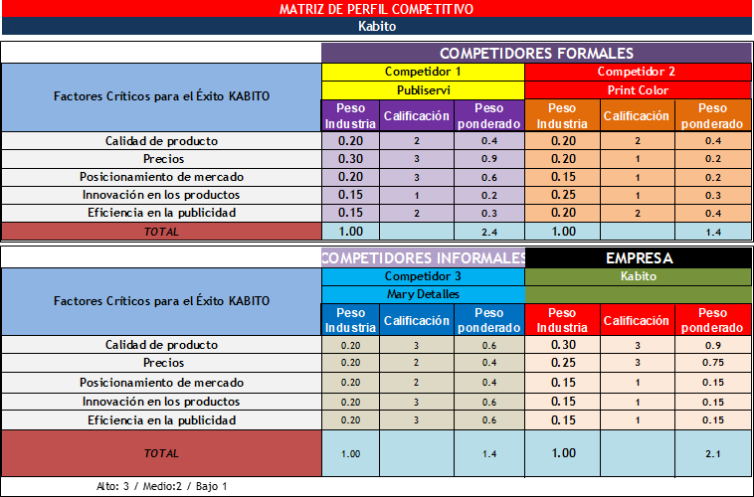**

Tabla 8: Matriz de Perfil Competitivo de Kabito.

Fuente:Noel Estrada Consulting / Elaborado por autores.

72





Tabla 9: Análisis de estrategia de Kabito

Fuente:Noel Estrada Consulting / Elaborado por autores.

73

## 4.6. Plan de Marketing

El plan de marketing representa una oportunidad de crecimiento para todo negocio al brindar soluciones estratégicas enfocadas en la problemática del entorno que atraviesa la empresa.

Es vital el establecimiento de objetivos que permitan alcanzar metas claras y alcanzables según los recursos que se disponen, ejecutando mecanismos de acción y control en cada etapa con recursos en dinero, tiempo y esfuerzos necesarios para hacerlo.

### 4.6.1. Objetivos de Marketing

Para la propuesta del plan de marketing es indispensable disponer de objetivos que guíen el curso exitoso del proyecto tomando en cuenta el carácter específico, medible, alcanzable, realista y que se adecuen al periodo establecido. Por lo cual tomando en consideración las dificultades que atraviesa la empresa se plantean los siguientes objetivos:

1. Fortalecer el posicionamiento de Kabito en el mercado publicitario de Chinandega, a través de la preferencia de consumidores de servicios publicitarios, en el periodo del año 2022 al 2024.
2. Desarrollar campaña publicitaria haciendo uso de medios offline en la localidad de Chinandega, tales como: Vallas, banderolas, Mupis, lonas, Banners situándose en áreas estratégicas de mayor tráfico.
3. Impulsar la publicidad online en las principales plataformas digitales como Facebook, Instagram, WhatsApp, Telegram y Google Ads.

Cada objetivo propone metas para la mejora continua y el aprovechamiento de los factores externos e internos que repercuten en el negocio.

### 4.6.2. Estrategias de Marketing

Una de las utilidades más importantes en el marketing consiste en la planeación estratégica para la creación de tácticas controlables que permitan una respuesta deseada en el mercado meta.

* **Estrategias de cartera**

Para precisar la participación rentable de Kabito en el mercado, se manejan categorías mediante la matriz de Boston Consulting Group (BCG), que segmenta cada unidad estratégica de negocio según su crecimiento y participación en mercado actual o pronosticado.

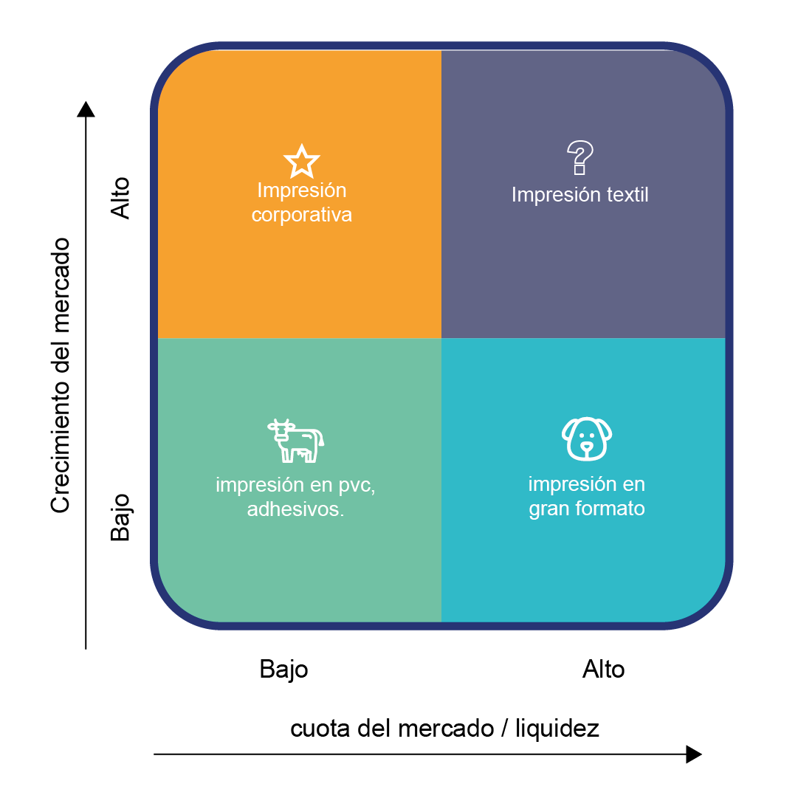Figura 9: Matriz BCG de Kabito

Fuente: Boston Consulting Group/ Elaborado por autores.

* **Estrategia de segmentación**

El público objetivo corresponde al grupo de personas que requieren servicios que el negocio puede ofrecer y que por tal razón se vuelven más propensos a contratar los servicios profesionales.

En cuanto a los consumidores potenciales de Kabito en su mayoría corresponden a: Mediana y pequeñas empresas que hacen uso de publicidad, pero que en su mayoría hacen uso de medios impresos para promocionarse. Las pequeñas y medianas empresas corresponden a un gremio importante para Kabito al ser consumidores constantes en publicidad.

Una de las características principales de las pequeñas y medianas empresas es su vinculación directa con el mercado y el comercio, por lo cual constituyen un papel fundamental en la economía del país.

* **Estrategias de posicionamiento**

Una de las variables constantes de la publicidad es que depende de fechas claves para la producción de material y contenido, por esta razón es indudable conocer el ciclo de vida de los diferentes productos que se ofertan para precisar cambios necesarios para la permanencia del negocio en el mercado, por tal razón se recomienda:

1. Crear una imagen accesible de los servicios y productos que se ofrecen, a través de mensajes visuales que proyecten la mente del consumidor.
2. Ofrecer mejores experiencias de venta y servicio en el proceso de adquisición, por medio de la personalización ajustada al perfil del cliente.

* **Estrategias de producto**

Para la planeación de la estrategia de producto se requiere conocer la percepción del público objetivo en base a las experiencias obtenidas de otros servicios publicitarios para la creación de ventajas competitivas y a su vez diversificar los servicios que se ofertan a través de la Introducción de nuevos servicios publicitarios orientados en:

* Diseño de Producto
* Social media
* Multimedia
* Web

Al mismo tiempo se plantea la creación de paquetes enfocados en la personalización del servicio adecuado a las necesidades y recursos que posee cada cliente.

* **Estrategias de Precio:**

Las estrategias de precio que se plantean son las siguientes:

* Fijación de precios basado en la demanda, analizando al consumidor y los recursos que dispone.
* Maximizar el valor del servicio mediante la estrategia de valor percibido en función de la capacidad analítica del bien para satisfacer una necesidad.
* **Estrategias de Plaza**

Al estar ubicada en un área privilegiada se requiere una activación intensiva en el local mediante el uso de publicidad impactante que permita la visibilidad del negocio, de la misma manera se plantea una mayor participación en medios digitales que vinculen de manera más directa con los clientes.

* **Estrategias de Promoción**

Para la planeación de las estrategias de promoción es necesario tener en cuentas las herramientas promocionales tales como; Promoción de ventas, publicidad y relaciones públicas. Para esto es necesario una presencia intensiva en las publicaciones promocionales del negocio.

### 4.6.3. Programa de Acciones

En primera instancia es fundamental la diversificación de los servicios de Kabito para la creación de planes dirigidos a pequeñas y medianas empresas donde cada una de ellas tenga la libertad de poder escoger los elementos que se adecuen a sus requerimientos (Presupuesto, Objetivos, Diseño). Cada cliente podrá escoger entre los siguientes servicios:

* Gigantografía
* Diseño e impresión Corporativa
* Diseño de producto
* Social media
* Multimedia (Fotografía, Vídeo, Edición)
* Diseño editorial
* Diseño Web
* Perifoneo

El empleo de publicidad offline y online para la promoción de estos planes debe ser intensiva. En la publicidad Offline destacan primordialmente el uso de gigantografía (vallas y lonas) ubicadas en las cercanías del establecimiento colocadas de manera mensual dentro del periodo establecido.

El impulso de la publicidad Online (imágenes, vídeos, Gif) mediante la promoción de los planes en las principales plataformas digitales tales como; Facebook, Instagram, WhatsApp, Telegram y Google Ads. Al mismo tiempo se requiere la creación de una página web que permita una comunicación más asertiva en cuanto a la creación de catálogos de los servicios que se ofertan.

La activación del local mediante programas de fidelización y patrocinio con otras marcas que ayuden a la propaganda del negocio, es decir la participación del negocio en eventos de índole social como: Mister Teen, Miss teen, Hípica Chinandega.

### 4.6.4. Presupuesto

Se presentan las tablas de presupuesto anual previstas para los años 2022, 2023 y 2024:

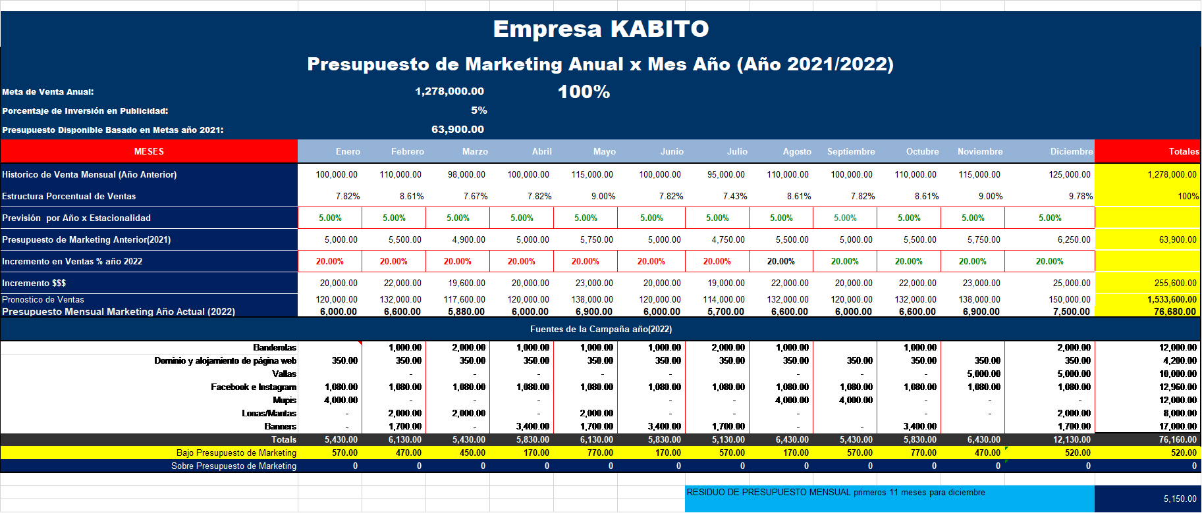

Tabla 10: Presupuesto de marketing Anual, Kabito 2022

Fuente: Noel Estrada Consulting/ Elaborado por autores.

81

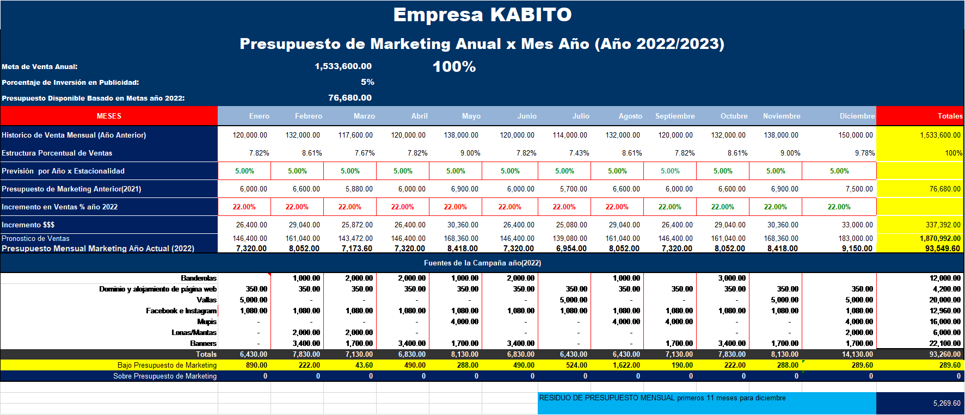

Tabla 11: Presupuesto de marketing Anual, Kabito 2023

Fuente: Noel Estrada Consulting/ Elaborado por autores.

82

Tabla 12:Presupuesto de marketing Anual, Kabito 2024

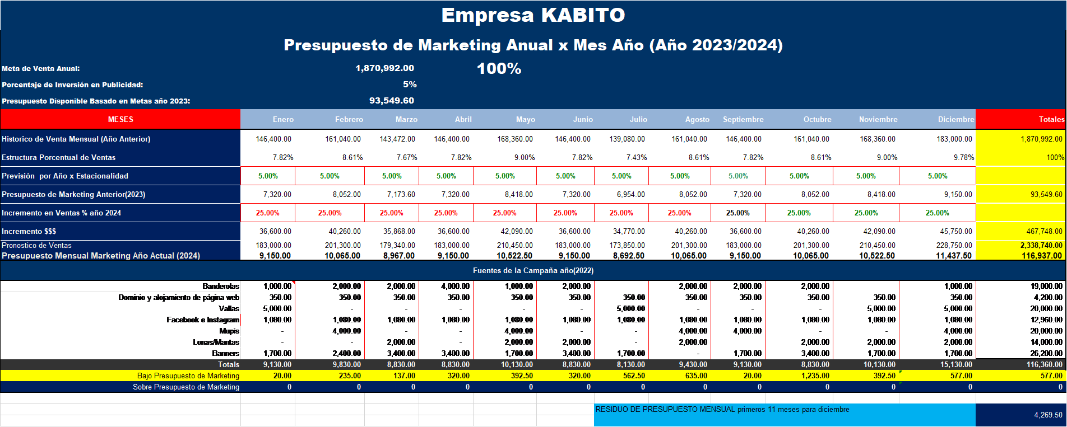

Fuente: Noel Estrada Consulting/ Elaborado por autores.

83

### 4.6.5. Mecanismos de Control

La forma en la que se hace posible el cumplimiento de las estrategias de marketing es siguiendo un mecanismo de control que permita comprobar el progreso de la misma. Durante esta fase se analizan constantemente los controles para así determinar cómo es el rendimiento del plan de marketing que se compara con las proyecciones.

A continuación, se muestran los controles que se harán para evaluar las posibles desviaciones.

* **Control de plan anual**

El propósito de este control anual es observar que se esté alcanzando los resultados deseados. Mediante el análisis de las ventas, la interacción y participación del mercado y el seguimiento de los consumidores en la empresa.

* **Control de rentabilidad**

Por medio de este control se observa la productividad de los servicios, el lugar y los clientes que posee Kabito, se va a medir de acuerdo a la efectividad de la campaña publicitaria.

* **Control de eficiencia**

Se evalúa mediante el resultado de los gastos, analizando la eficiencia de la publicidad, el posicionamiento en la red, y la promoción en las ventas.

* **Control estratégico**

En este control se examina el desempeño del negocio Kabito, si está aprovechando sus mejores oportunidades en el mercado, el canal de distribución, sus productos y servicios. Se lleva a cabo en una revisión en la que se mida la efectividad de información del marketing, posicionamiento, eficacia operativa y orientación estratégica.

Tabla 13:Proceso de Control

****

Fuente: Realizado por los autores

# CAPÍTULO V.- CONCLUSIONES Y FUTURAS LÍNEAS DE INVESTIGACIÓN

* Al lograr examinar la información y análisis recolectadas en todo este trabajo se logró desarrollar un plan de marketing estratégico donde se proponen distintas estrategias de marketing enfocadas a medios offline y online, así mismo una con el fin de posicionar a la empresa Kabito de una manera más favorable en el mercado de la ciudad de Chinandega.
* La obtención de información del Macro y Microentorno de la empresa se logró gracias a distintas herramientas de análisis preciso como: Pestel, Foda, Las Cinco fuerzas de Porter, Mefe, Mefi, Metodología de Campbell, Matriz de perfil competitivo y Matriz BCG.
* En cuanto a las variables que influyen en el estado de la empresa, se reconoció en primera instancia a través de la matriz de factores externos (MEFE), esta arrojó que la empresa aprovecha sus oportunidades y minimiza los efectos de las amenazas mencionando como oportunidad el acceso a maquinaria moderna y nuevas alternativas de comunicación online y offline, mientras tanto como mayores amenazas se tiene la crisis sanitaria, así como los grandes competidores en el rubro publicitario.
* Además, en la matriz de factores interno (MEFI), se reconoció las fortalezas en particular la Marca distintiva y original, así como la Profesionalidad y calor humano en relacione, por otro lado, la mayor debilidad encontrada es la carencia de estrategias publicitarias, esto indica que la empresa se encuentra sólida internamente.
* Se logró realizar un grupo focal para determinar el Top of Mind de la marca Kabito e identificar datos cualitativos del sector de interés que ayuden a la empresa a entender a un público específico del mercado en la localidad de estudio.
* Por otro lado, se plantea hacer un seguimiento de las diferentes líneas de acción que se implementaran por medio de publicidad digitales dirigidas al público analizado, mediante la evolución e incremento de los clientes adquiridos, y hacer énfasis en el servicio al cliente en los medios tradicionales, así como online.

Existen también futuras líneas de investigación que serviría como un agregado a este trabajo, por lo tanto, es una puerta abierta con un número considerable a investigar, entre las que se destacan:

* Estudiar el impacto del comercio electrónico en áreas destinadas a productos tangibles.
* La implementación en mercados nacionales de las nuevas tendencias y herramientas en Diseño Gráfico y Publicidad.
* La introducción y alcance de sitios webs y publicidad online en la decisión de compra de usuarios.
* Desarrollo de una marca sólida como estrategia de introducción.

# CAPÍTULO VI. - RECOMENDACIONES

* Kabito debe tomar en cuenta la inversión que se realiza en publicidad y promoción para lograr llegar a más gente del sector y tener una cuota más amplia en el mercado, para ello es necesario actualizar y reafirmar sus redes sociales como punto de interés para las personas generando tráfico de clientes que beneficie a la empresa, por otro lado, tampoco descuidar los medios tradicionales de publicidad, estos dos elementos deben de servir de apoyo entre ambos para si lograr el posicionamiento que se quiere lograr.
* Contar con servicios personalizados y atractivos al gusto del cliente con el propósito de ser más atractivo, además de invertir en mejoras dentro del local.
* Siendo el diseño y la publicidad un mercado en continuo crecimiento y constante cambio tanto nacional e internacional se propone realizar capacitaciones y actualizaciones de las últimas tendencias, herramientas de publicidad online y marketing.
* Se recomienda a la empresa tener un sistema de contabilidad que guíe con exactitud los costos y beneficios para un mejor funcionamiento.
* Concretar alianzas estratégicas con dentro del sector como (radios, televisoras), para poder ofrecer opciones a clientes interesados en una sola integración y ahorrarle movimiento, lo que beneficiaría en la percepción de la empresa.
* Se plantea a través de la fuerza de ventas la conformación de un equipo de ejecutivos de cuentas que creen alianzas y promuevan los servicios de manera directa con el cliente.

# Referencias Bibliográficas

Aguilar Gonzáles, M., & Prado Trejos, R. (2020). *Propuesta de plan de marketing para la empresa suministros gráficos para el período de Enero 2019 hasta Diciembre 2021.* Obtenido de http://ribuni.uni.edu.ni/id/eprint/2891

Álvarez, F. (Octubre de 2021). *Agencias de publicidad: qué son y qué servicios ofrecen.* Obtenido de mediasource: https://www.mediasource.mx/blog/agencias-de-publicidad

Armstrong, G., & Kotler, P. (2013). *Fundamentos de Marketing* (11era edición ed.). Pearson educación.

Banco Central de Nicaragua. (2020). Informe Anual 2020. Banco Central de Nicaragua.

BCN. (13 de Diciembre de 2021). *PRESIDENTE DEL BCN EXPONE PIB AL III TRIMESTRE 2021 Y PERSPECTIVAS.* Recuperado el 15 de Febrero de 2022, de PRESIDENTE DEL BCN EXPONE PIB AL III TRIMESTRE 2021 Y PERSPECTIVAS: https://www.bcn.gob.ni/divulgacion-prensa/presidente-del-bcn-expone-pib-al-iii-trimestre-2021-y-perspectivas#:~:text=Finalmente%2C%20indic%C3%B3%20que%20para%202022,2.5%20y%203.5%20por%20ciento.&text=Audio%20AMR%20y%20MP3%20Palabras,del%20BCN%2C%20Ovidio%2

Betancourt, D. (15 de Julio de 2019). *La matriz BCG (Boston Consulting Group) para la planificación estratégica.* Obtenido de Ingenio Empresa: https://www.ingenioempresa.com/matriz-bcg/#Que\_es\_la\_matriz\_BCG

Burk Wood, M. (2003). *El plan de marketing* (1era edición ed.). Pearson Educación.

Cabrera Belmonte, J. M. (2014). *El plan de Marketing en la práctica* (19a edición ed.). ESIC Editorial.

Chaves, N. (2005). *la imagen corporativa Teoría y práctica de la identificación institucional* (3er edición ed.). Editorial Gustavo Gili.

Cohen, W. (2007). *El plan de Márketing* (2a edición ed.). DEUSTO Ediciones.

Corporación tecnológica industrial Colombia. (30 de Noviembre de 2021). *La tecnología en la producción del diseño.* Obtenido de Blog Sistemas:

https://blogsistemas1.wixsite.com/blogteinco/single-post/2017/10/06/la-tecnolog%C3%ADa-en-la-producci%C3%B3n-del-dise%C3%B1o

Cortés, F. (5 de Marzo de 2017). *Estrategias de Marketing derivadas de una Matriz FODA.* Obtenido de mercadotecnia total: https://www.mercadotecniatotal.com/mercadotecnia/estrategias-de-marketing-derevidas-de-un-foda/

Costa, J. (1999). *Identidad Corporativa y estrategia de empresa* (1era edición ed.). Trillas.

David, F. (2008). *Conceptos de administración estratégica.* (11 ed.). Pearson educación.

El Nuevo Diario. (08 de Marzo de 2013). Pymes en feroz competencia con el sector informal. *El Nuevo Diario*. Obtenido de https://www.elnuevodiario.com.ni/economia/279634-pymes-feroz-competencia-sector-informal/

Escobar, V. (11 de Mayo de 2021). *Matriz de perfil competitivo.* Obtenido de Crehana: https://www.crehana.com/recursos/herramientas/matriz-perfil-competitivo/

Espinoza, C., Esther, S., Basantes, U., & Xavier, J. (11 de Septiembre de 2018). Plan de marketing digital para la agencia de publicidad La Fresh Agency en la ciudad de Guayaquil y Samborondón. Universidad Católica de Santiago de Guayaquil. Obtenido de http://repositorio.ucsg.edu.ec/handle/3317/11122

ForoAlfa. (6 de Noviembre de 2021). *El diseño gráfico y el impacto medioambiental.* Obtenido de Usina de ideas: https://usinadeideas.com.ar/el-diseno-grafico-y-el-impacto-medioambiental/

FUNIDES. (mayo de 2021). *Economía de Nicaragua crecería, mientras la pandemia y las elecciones marcarán la vida del país.* Recuperado el 15 de febrero de 2022, de Economía de Nicaragua crecería, mientras la pandemia y las elecciones marcarán la vida del país: https://funides.com/notas-de-prensa/np-ic-mayo-2021/

Galvis, C. A., & Botero, L. H. (2010). El comunicador corporativo y su accionar en las PYMES de Medellín. *Signo y Pensamiento, XXIX*(56), 362.

Hoyos, R. (2013). *Plan de marketing: Diseño, implementación y control* (1era edición ed.). ECOE Ediciones.

Jaramillo, I. F., Guerrero Jirón, J., & García Regalado, J. (2018). Marketing aplicado en el sector empresarial. *1er*. UTMACH.

Kotler, P., & Keller, k. L. (2016). *Dirección de marketing* (15 Edición ed.). Pearson Educación.

Lifer, D. (10 de Abril de 2016). *La contaminación visual.* Obtenido de Paredro: https://www.paredro.com/la-contaminacion-visual/

López, A., & Y. D. (2020). *Plan de marketing digital para la empresa SOS Marketing, durante el segundo semestre del año 2019 en el Municipio de Managua.* Obtenido de http://repositorio.unan.edu.ni/id/eprint/13825

López, I. (8 de Noviembre de 2021). Elecciones en Nicaragua: 3 claves sobre el futuro del país tras el discutido triunfo de Ortega. *BBC News Mundo*.

Luna, E. (Mayo de 2021). *9 tipos de agencias de publicidad.* Obtenido de grupoendor: https://www.grupoendor.com/9-tipos-de-agencias-de-publicidad/

Markert, R. J., & Shores, J. H. (1981). Assessing fairness in the medical school admission interview. College and University.

Monge, Y. (10 de Noviembre de 2021). Biden promulga la Ley Renacer que extiende las sanciones a Nicaragua. *El País*.

Muente, G. (Septiembre de 2018). *Agencia de publicidad: qué es y cómo funciona en la práctica.* Obtenido de rockcontent: https://rockcontent.com/es/blog/agencia-de-publicidad/

Organización Panamericana de la salud. (30 de Noviembre de 2021). *Omicron y otras variantes de preocupación identificadas en las Américas.* Obtenido de OPS: https://www.paho.org/es

Porter, M. (2017). *Ser competitivo* (9a ed.). DEUSTO.

Pradera, F. J. (14 de Junio de 2010). *Influencia de las tecnologías en el diseño gráfico.* Obtenido de Universidad de Palermo, Facultad de diseño y comuniación: https://fido.palermo.edu/servicios\_dyc/publicacionesdc/vista/detalle\_articulo.php?id\_libro=141&id\_articulo=4859

Radio Corporación. (16 de Diciembre de 2020). ¿Ley de Rótulos afectará los rótulos de la pareja Presidencial? *Radio Corporación*. Obtenido de https://radio-corporacion.com/blog/archivos/76315/ley-de-rotulos-afectara-los-rotulos-de-la-pareja-presidencial/

Ruiz Barroeta, M. (03 de abril de 2021). *MEFE y MEFI, herramientas para análisis estratégico.* Obtenido de Ruiz barroeta: https://milagrosruizbarroeta.com/mefe-y-mefi-herramientas-para-analisis-estrategico/

Salina Maldonado, C. (1 de Febrero de 2019). Daniel Ortega impone en Nicaragua una reforma a la Seguridad Social en plena crisis. *El País*.

Sanz González, M. Á., & González Lobo, M. Á. (2005). *Identidad corporativa: Claves de la comunicación empresarial.* ESIC Editorial.

Vallet Bellmunt, T., Bellmunt, Calayatud, Lora, Guillén, Roig, . . . Collado. (2015). *Principios de marketing estratégico* (1era Edición ed.). Universitat Jaume I.

# Anexos

* **Tiempo estimado:** 33 minutos
* **Presentación de la/los moderadores del grupo y breve saludo introductorio:**
* Breve presentación del proyecto de investigación y el propósito de la reunión.
* Presentación de las personas que conforman el grupo focal.
* Hacer énfasis en que no existe respuestas correctas o incorrectas, no se trata de valorar si la respuesta está bien o mal.
* Por último, se agradece a los participantes del grupo focal por su tiempo para poder desarrollar el grupo focal

**Guion de preguntas**

**Grupo focal**

**Miércoles 16 de febrero de 2022 (11:15 am a 11:48 am. Medio: Google Meet)**

**MODERADOR 1:** Buenos días sean toda bienvenida a este grupo focal virtual con el que se pretende recopilar información para un plan de marketing para una empresa de publicidad, para dar inicio nos gustaría que se pudieran presentar dando sus nombres y sus negocios.

**MUJER 2:** Hola buenos días, mi nombre es Perla, mi emprendimiento se llama Fashion Vero.

**MUJER 4:** Hola buenos días, mi nombre es Meyling y yo tengo por negocio una farmacia que se llama Perpetuo Socorro.

**MUJER 1:** Buenos días, mi nombre es Ana Lais y mi emprendimiento se llama Lazos Lais, no había escuchado que seguía yo.

*(Risas)*

**MODERADOR 1:** Perfecto, ¿Soledad?

**MUJER 3:** Hola, buenos días mi nombre es Soledad Tijerino y mi emprendimiento se llama Makeup By Sol.

**MODERADOR 2:** Okay, entonces vamos a comenzar con las preguntas de grupo focal, si me gustaría aclarar que aquí no hay respuesta correcta o incorrectas simplemente queremos saber su opinión franca y sincera acerca de cada una de las preguntas, y en el orden en el que vamos a intervenir seria primero Ana, después Perla, Soledad y por último Meyling… Eh, la primera pregunta seria, ¿Hace uso de publicidad con frecuencia?

**MUJER 1:** Eh, la única publicidad que hago es por Facebook, en lo que es Ventas Chinandega etcétera.

**MODERADOR 1:** Okay, gracias.

**MUJER 2:** Bueno dentro de la pregunta que hacías ¿Si hago publicidad dentro de mi emprendimiento o negocio? Si la hago dentro de las plataformas digitales, ya sea Facebook, Instagram y otras redes sociales… Eh, también hago uso de publicidad por medio tradicional por medio de las etiquetas por ejemplo en los empaques así que si hago uso de publicidad.

**MODERADOR 2:** Soledad.

**MUJER 3:** Eh, la publicidad que yo realizo es a través de redes sociales, en Facebook, Instagram y también igual con empaques donde vaya el logo con la dirección del negocio.

**MUJER 4:** Okay, entonces muchachos, como les mencione lo que yo tengo es una farmacia, mi publicidad por lo menos los diciembres doy a hacer calendarios donde da toda la información de la farmacia, datos, número telefónico, la dirección a parte de eso… ahorita con las cosas del Covid y todo eso yo di a sacar así cositas *(muestra un diseño impreso de normas sanitaria)* en PVC ¿creo que es?

**MODERADOR 1:** Sí!

**MUJER 4:** También tengo mi rotulo, tengo que estar siempre renovando pues, y… ¿Qué más? ¿Qué más?, en redes sociales casi no porque a veces me mantengo bien atareada y no puedo estar posteando, pero más que todo son así lo que yo hago.

**MODERADOR 2:** La segunda pregunta es, ¿Cuál es el último servicio de publicidad en la que han invertido y que les pareció?

**MUJER 1:** En lo que he invertido seria en bolsas y en un rotulo en PVC.

**MODERADOR 2:** Perla.

**MUJER 2:** Bueno, dentro de mi… De la publicidad que he hecho uso, la que antes les mencionaba. Pues en bolsa al igual que Ana y las etiquetas, ¿Por qué? Porque es

esencial dentro de tu producto que vaya un poco de tu marca, que hable donde está ubicado, donde pueden encontrarte ya sea de manera digital, pues solamente eso.

¿Creo que preguntabas precio? ¿O me equivoco?

**MODERADOR 2:** No, no

**MUJER 2:** Ah, Okay.

**MUJER 3:** Bueno, yo igual bolsas, eh las etiquetas que siempre le pongo a la mayor parte del producto que vendo, el rotulo de la calle, el rotulo que está aquí y también en perifoneo yo también he optado por la opción.

**MUJER 4:** Como le mencione anteriormente lo que más hago son los calendarios, perifoneo he hecho dos veces el perifoneo, pero más que todo son los calendarios así en diciembre, bolsas no porque no me sale (risas), ustedes saben que con una pastilla la gente quiere bolsa y mentira no me sale, a mí no me sale hacerlo en bolsa.

Estaba pensando si hace unos volantes y ponerlos aquí, todavía no lo he hecho, pero si estaba pensando en hacer unos volantes y ponerlos para cuando el cliente venga que se lo lleve.

**MUJER 2:** ¿Y qué tal la experiencia Meyling con los volantes?

**MUJER 4:** No, lo quiero hacer lo quiero hacer… Perifoneo si, ele perifoneo es bueno fíjate, las dos veces que he hecho los he mandado los domingos y todo al medio día porque sabes que la gente está en casa todo mundo puede escuchar porque mandarlo de lunes a viernes no me gusta porque la gente anda en el trabajo, entonces no saben mejor opte hacerlo un domingo por la tarde porque toda la familia está en casa, pueden escuchar y decir: Ah, ¡la barata esto!, ósea, por eso.

**MODERADOR 2:** ¿Cuál es el motivo por el cual ha dejado de contratar un servicio publicitario?

**MUJER 1:** Eh…

**MUJER 4:** ¡El costo! (risas)

**MUJER 1:** ¿El motivo por lo que he dejado de contratar servicios publicitarios es la pregunta?

**MODERADOR 2:** ¡Sí!

**MUJER 1:** Este… es que fíjate que no sé, he notado que mi negocio le resulta más la publicidad boca a boca y lo que la gente ande: *Mira es que ella te lo hace bonita, mira es que ella así,* me entiendes, entonces cuando hago la publicidad no es tanto la publicidad que me lleva al clientes es más la gente, el cómo se dice… se me fue la palabra pero eso si la recomendación de las personas no es tanto la publicidad, ya he intentado con la publicidad, he intentado ferias, he intentado las bolsas, he intentado rótulos en PVC, he intentado la de Instagram, he intentado (risas) de todos, las etiquetas pero lo más que me ayuda es de boca a boca.

**MUJER 2**: Bueno, dentro de lo mío contestando la pregunta puedo decir que uno de los motivos principales por la cual (risas) a veces dejo de compartir mucho en redes sociales, es como decía Ana, la mayor publicidad que te hace tener cliente y que vendas un producto, ya sea un producto o servicio son esas personas que han conocido ese producto, ósea, hay una fidelidad por ese producto, es como la publicidad boca a boca como decía pero, claro nunca hay que dejar de hacerla como en redes sociales o como decía Meyling utilizar otros medios publicitario pero bueno, lo de ir a sacar etiquetas yo siente de que… la he dejado hacer porque ya es otro costo dentro del producto siempre que voy no me captan (risas) siempre que voy a una agencia publicitaria me sacan un tamaño que no es, o me explico mal yo o ellos no entienden, no sé cómo… entonces a veces no me gusta ponerlo porque quizás es demasiado grande y eso se ve feo y pues ahí ya no puedo reclamar porque ni modo ya, así que he dejado por ese motivo.

**MUJER 3:** Eh yo, cuando hago más uso de la publicidad es por alguna fecha especial, o algo que estemos por celebrar y algunas veces por costo, porque hay meses más bajos que otros o pues porque hay que hacer una mayor publicidad para un mes por ejemplo ahorita que paso el 14 (Dia del amor y la amistad) o en diciembre las fechas navideñas entonces es ahí donde más he dado a hacer publicidad.

**MUJER 4:** Entonces chicos como le mencionaba anteriormente, mi publicidad siempre es en diciembre, los calendarios porque eso también me sirve porque es… la gente ya viene y lo pone en la pared y eso lo tiene todo el año igual en diciembre como les dije en años anteriores he hecho el perifoneo, no lo he hecho siempre pero si de hecho sirve bastante pero a veces es por el costo, todo está caro como ustedes saben (risas) y a veces uno tiene que meterlo en el presupuesto y a veces no sale, entonces yo prefiero los calendarios que lo tiene visible la persona, que lo están ocupando de hecho lo ocupan y lo están viendo siempre y están: ¡Ah en la farmacia!, entonces por eso opto más que todo por los calendarios.

**MODERADOR 2:** ¿Si existiera una empresa de publicidad que ofreciera sus servicios de publicidad a bajo costo con qué frecuencia usted la visitaría?

**MUJER 1:** Creo que lo haría bastante por el hecho de que me gusta la idea de la bolsa, por la presentación del producto y me gusta la idea de la publicidad en las redes sociales, pero me gustaría que me ofrezcan un paquete, que el paquete se adapte a mis necesidades, que no sea un paquete que me digan: redes sociales esto, esto, bolsas, esto, sino que yo arme mi paquete.

**MUJER 2:** Si, creo que muy de acuerdo con Ana con su opinión, creo que haciendo un paquete que me favorezca a mí, lo visitaría dos veces la semana porque es fundamental dentro de un negocio la publicidad.

**MUJER 3:** Bueno, en este caso yo lo visitaría una vez al mes por lo que va en dependencia del negocio que tengamos por ejemplo mi negocio que es ventas de

maquillaje y accesorios, cuando yo traigo nueva mercadería y todo eso para hacer los lanzamientos de la nueva mercadería, eh, más o menos cada mes o mes y medio estoy trayendo el nuevo producto entonces seria como en ese lapso de tiempo mes o mes y medio para que me den publicidad que me abarque por lo menos un mes, ósea, talvez no tan tan grande, igual como dice Ana, una publicidad que se adapte a tus necesidades ya sea bolsa, etiquetas, para redes sociales, para historia, yo siento que la red social es más fuerte en mi pues en mi negocio creo que es Facebook y a mi me gusta Instagram, pero en Facebook la comunidad es más grande y la gente aquí en nicaragua básicamente todo mundo ocupa Facebook entonces te das a conocer mucho por Facebook y con el perifoneo yo si lo he ocupado varias veces y siento que si sirve, si sirve porque la gente te busca o viene y pregunta: ¡Te andaban anunciando!, a mí me ha funcionado mucho el perifoneo también y las bolsas si funciona porque la gente talvez cuando lleva algún obsequio de regalo a algún lado, te ven, te llaman, te pregunta la dirección, si no está la dirección o si esta la dirección vienen y te ubican y así pues… eso ayuda mucho.

**MUJER 2:** Soledad, una pregunta

Pero dentro de todo eso que acabas de mencionar, ¿No lo encuentras en un solo lugar?, imagino que el perifoneo vas a algún lugar, para lo de la bolsa otro, la etiqueta…

**MUJER 3**: Mira, para las bolsas yo he ocupado a la misma persona que ayudo a hacer mis… como mis logos y todo eso, el logo fue algo que yo lo tenía en mente y le dije a la persona que me ayudo a hacerlo, pero si no lo encuentro en el mismo lugar porque por ejemplo para dar a imprimir todo lo del rotulo, fui a un lugar en Chinandega, y siento que el costo ahí influyo mucho porque el costo que yo pague fue un poquito más alto que después visite otro lugar que igual me lo imprimieron en PVC pero fue menos costo, el perifoneo si fue a pate porque aquí me lo vinieron a ofrecer a mí me gusto y yo dije que sí, yo he aceptado las veces que me viene a ofrecer ese servicio, y con lo de las bolsas igual en otro sitio, entonces sería algo que abarque todo la publicidad: perifoneo, bolsa etiquetas para todo tipo de negocio que te ayuden a crear

una publicidad para el negocio abarque todo: Televisión, Radio, las redes sociales, el perifoneo pues todo…

**MUJER 2:** ¿Sabes que sería increíble adentro de una agencia publicitaria? Que dentro de lo que es impresiones y todas las cosas que se hace, que también se encuentre como que, asociado con otras empresas como en radio o televisión, ósea, sería bueno te digo para encontrar todo en un mismo lugar.

**MUJER 3:** Si, y la radio te ayuda bastante porque mucha gente va en la carretera y va escuchando la radio y se le pega, se le graba. Que ocupas talvez algún producto en específico y lo andas buscando y lo escuchaste y se te grabo entonces puedes ir y ya listo.

**MUJER 4:** Eh, pues yo visitaría como cada dos meses, dos meses tres meses porque como dijo la muchacha Soledad eso va dependiendo del negocio ya, lo de ella es una marca de maquillajes entonces en su bolsa debe de llevar su logo, por lo menos yo me gustaría en un futuro tener mis bolsas personalizadas, pero no me da, porque la gente con una pastilla quiere la bolsa, y ¿cuánto vale una bolsa?, si es así las bolsas que yo compro, yo gasto 200 córdobas en bolsas y lo estoy gastando cada… ponele semanal 500 bolsas, entonces no me sale a mi estar dando una bolsa que si me gustaría a mí en un futuro verdad con mi marca de la farmacia pero no me dad, entonces yo visitaría cada tres meses.

**MODERADOR 2:** ¿Cuál es el negocio publicitario donde usted realiza sus publicidades y por qué?

**MUJER 1:** Lo he hecho acá en Chinandega, donde Santiago ahí por Iniser…

**MODERADOR 1:** ¿PubliServi?

**MUJER 1:** ¡Si!, ahí lo he hecho, porque es más que todo PVC, que es lo que más he hecho y las bolsas que un muchacho que me las hace, que no tiene, así como un negocio estable, sino que el mismo en su casa me las hace.

**MUJER 2:** Bueno, el servicio el cual he utilizado de publicidad se llama Publiservi, bueno también en bolso en un negocio acá en Chinandega como dijo Ana que bueno, si tiene un nombre, pero es una persona con su propio emprendimiento.

**MUJER 3:** Bueno, donde yo doy a sacar todo es en… Ay se me olvido el nombre de la empresa, pero es donde esta Plaza Santa Ana, AyC impresiones algo así se llama, ahí, pero si lo costos son más o menos caritos y las bolsas los he dado a hacer con un emprendimiento igual que, ósea, que no está todo junto.

**MUJER 4:** Bueno yo, mi publicidad lo que es rotulo, porque yo tengo un rotulo de luz afuera lo di a hacer ahí donde Santiago, de hecho, ya llevo… el mismo me ha hecho el mantenimiento porque yo he buscado y no he encontrado otro, les soy sincera igual por el tiempo y es el primero que se me viene a la cabeza y voy y lo hace.

Con las cosas de los calendarios, el PVC eso me lo hace una amiga, una amiga que trabaja en un negocio que no recuerdo el nombre ahorita, pero ella; yo solo le escribo: Loca sácame esto, y ella me lo saca ya me dice ¿Qué tamaño lo quieres? ¿Como lo quieres? ¿Qué es lo que quieres?, o si no haceme un logo y si me gusta bueno y si no pues le digo cámbiame esto y ella hace todo eso, pero es por una amiga, si no tendría que andar buscando por otro lado.

**MODERADOR 2:** ¿Qué características busca en una empresa publicitaria?

**MUJER 1:** Eh, eficiente, que tenga la confianza de decir esto si esto no, que me capte la información lo que yo necesito que si me va a cambiar algo que me lo cambie inmediatamente… eh, que no sé qué cumpla en tiempo y forma lo que le pido y que me dé la oportunidad de hacer los paquetes o los combos de publicidad como antes lo había mencionado y que me ofrezca una publicidad más creativa como que me diga: *Mira hagamos esto* o *te resulta más esto, porque no haces la publicidad en tal parte* o *porque no ponemos esto en tal lugar* ¿Ya me entiendes?, que me ayude a pensar y que me capte las ideas que yo necesito.

**MUJER 2:** Bueno, dentro de las características que yo busco dentro de una empresa de publicidad seria varias cosas, entre ellas el precio; que me hablen de precio dentro de sus precios que me hablen de calidad, que me hablen de eficiencia, me hablen de flexibilidad porque una empresa de publicidad debe de ser flexible respecto a los tamaños ya sea el material que utilice, y también sería bueno que dentro de sus características te hagan sentir que tu negocio, el negocio de cada una de las personas que llega a buscar sus servicios sea parte de su familia creo que hacerlo sentir así pues como familia, como hijos podamos decir (risas) es la mama la agencia de la publicidad, no sé cómo se puede describir esta idea pero ahí ustedes me van a captar o no sé si ustedes me captaron (risas).

**MUJER 3:** Me puedes volver a repetir la pregunta por favor.

**MODERADOR 2:** ¡Si! ¿Qué características busca en una empresa publicitaria?

**MUJER 3:** Bueno, la responsabilidad, que te entreguen el trabajo en tiempo y forma, que te entienda lo que las necesidades del negocio pues necesite, valga la redundancia, que te ayude a crecer en redes sociales, que te oriente y te diga que es lo que podes… como darles a tus clientes para que vayan recomendando más, que sepa las necesidades que estas teniendo en tu negocio para que crezca más y te conozca más gente.

Y también el costo que te hagan paquetes de acuerdo a tus necesidades, pero no a un costo que sea tan elevado.

**MUJER 4:** Bueno, como mencionaban las chicas lo primero es la calidad, el costo sobe todo y como decía Perla que no sea un trato solo de un cliente cualquiera, sino que ellos lo tomen como una familia, porque uno vuelve al negocio cuando lo tratan bien, pero si vengo yo y trato mal… no, no es que lo trate mal sino le doy opciones…

**MUJER 3:** No le brindas una buena atención al cliente.

**MUJER 4:** Correcto, eso tiene que ver mucho, que vos le brindes una buena atención al cliente el vuelve, aunque sea tres córdobas más caro pero el cliente vuelve.

**MODERADOR 2:** Serian estos servicios de su interés:

Impresión en gran formato

Lonas

Vallas

Mupis

Volantes

Adhesivos

Impresión en vinil

PVC

**MUJER 1:** Si, más que todo el PVC eh, los sticker las pegatinas y no se. Las otras que me dijiste eran mupis, valla…

**MODERADOR 2:** Volantes…

**MUJER 1:** Los volantes sí, pero el volante no me llama mucho la atención porque a veces si no es del interés de la persona pues quizás no lo lee, no es como la farmacia que ella dice, que vos en la farmacia vos andas buscando el número de teléfono y toda porque es la necesidad y la emergencia, pero en mi negocio es como lo ven y lo vayan a tira es dependiendo del negocio pero más que todo el PVC, el sticker, ósea, algo que se pegue ya sea en la bolsa o en algún otro lugar y solo eso creo yo porque lo otro no me lo mencionaste como las redes sociales y cosas así… Las bolsas que son importantes y solo eso por el momento, no pienso en otra cosa.

**MUJER 2:** Dentro de mí interés creo que solo las impresiones.

**MUJER 3:** Bueno, dentro de mi interés serían las bolsas, el material en PVC para renovar y a mi si me llama la atención eso de vallas, pero cuando me dicen vallas yo me imagino alguna publicidad enorme y grande por lo que su coste también seria enorme pero también están los otros tipos de vallas que van en los postes luz son grandes y son de… Ay no sé de qué material es ¿Lona o algo así?

**MODERADOR 2:** Mantas/lonas.

**MUJER 3:** Correcto, eso me interesaría y la publicidad de volantes yo te digo que la gente no lo lee, porque yo trabajaba en una financiera y mandábamos a volantear y la gente agarraba él lo tira, no te lo lee.

**MUJER 4:** El detalle de esas vallas que usted menciona, a parte del costo de darlo hacer también tienes el costo de tener puesto porque eso es la alcaldía que te cobra entonces ahí tienes que meter ese presupuesto también, porque ellos cobran por que tengas esa publicidad ahí puesta.

**MODERADOR 2:** Para ir finalizando la última pregunta sería ¿Ha escuchado hablar o han contratado a la empresa de publicidad Kabito y si la respuesta es afirmativa qué opinión tiene al respecto?

**MUJER 1:** Yo si lo he visto en las vallas publicitarias, pusieron bastantes vallas en varios lugares, pero nunca he ido y nunca he contactado con ellos, no sé, como cubro las necesidades con las personas que estoy trabajando es por eso no lo he contactado y no sé cómo sería su trabajo y no se… me da la impresión de que me pueden cobrar caro es mi impresión no se si así sea (risas) porque sabes vos que las personas que tienen un emprendimiento cobran menos que las personas que ya están bien establecidas, es una idea que tenemos pero habría que cotizar y ve, hay que tener la mente abierta para eso peo poco lo hacemos.

**MUJER 2:** Pues la verdad es que no, no la he escuchado.

**MUJER 3:** No tampoco lo he escuchado, no me suena ni haberlo visto en algún tipo de publicidad ni nada.

**MUJER 4:** Tampoco, no sé nada de eso no lo he escuchado.

**MODERADOR 2:** Agradecemos a cada una de ustedes por su disposición y tiempo para la realización de este grupo focal y desde ya les queremos decir que han sido de gran ayuda para elaboración de este trabajo así que muchas gracias por participar y pasen buenos días.

**MUJER 2:** Muchas gracias

**MUJER 4:** Fue un placer muchachos, cuídense y bendiciones.

**MUJER 3:** Buenos días

**MUJER 1:** Buenos días, bye.

Figura 10: Foto Captura grupo focal

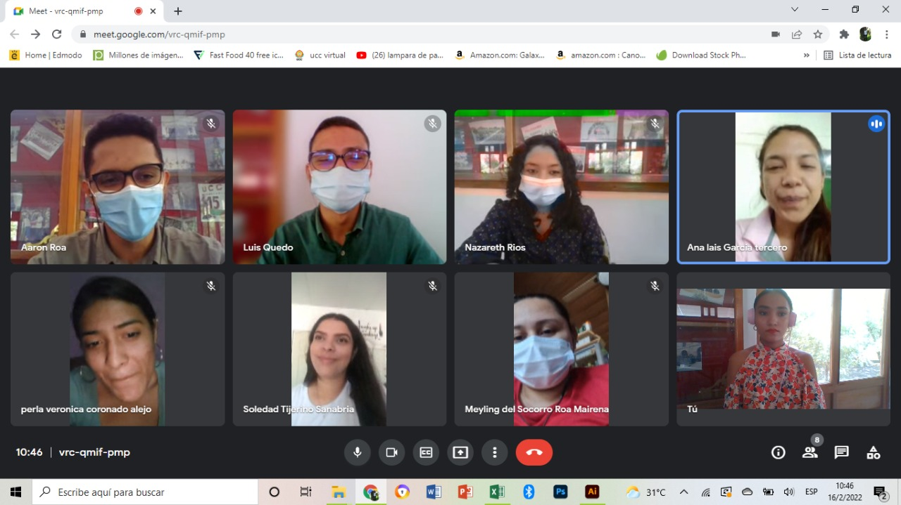

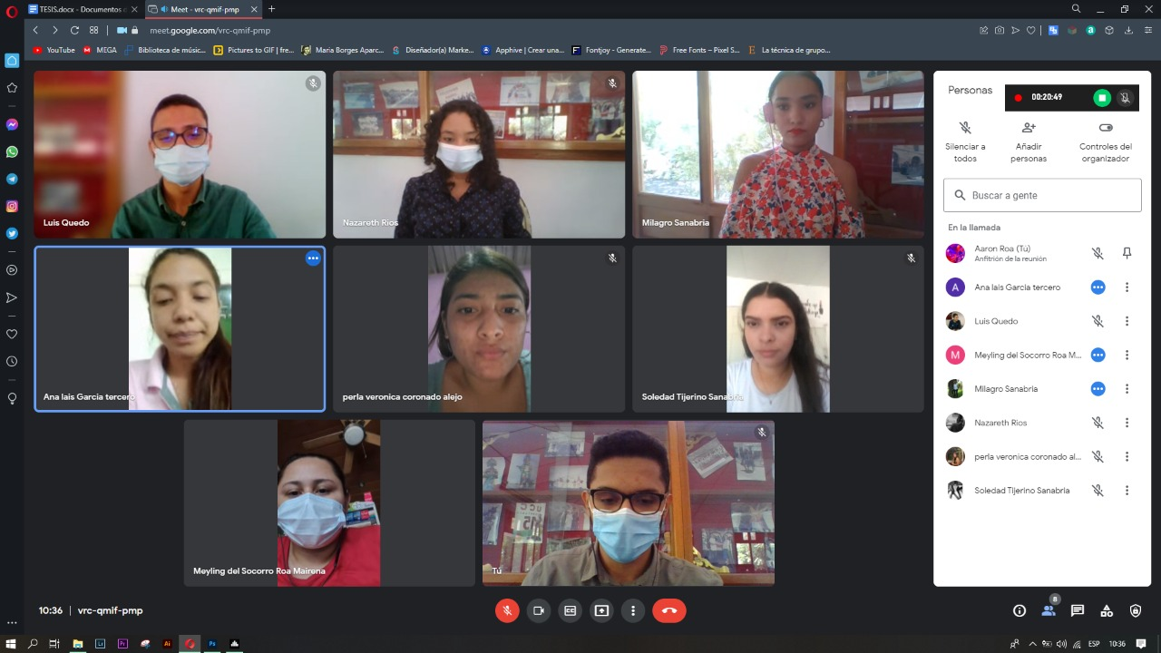Fuente: Tomada por autores

Figura 11: Foto captura grupo focal

Fuente: Tomada por autores

* **Piezas publicitarias**

Figura 12: Publicidades google ads



Fuente: Elaborado por autores.

Figura 13: montaje página web kabito

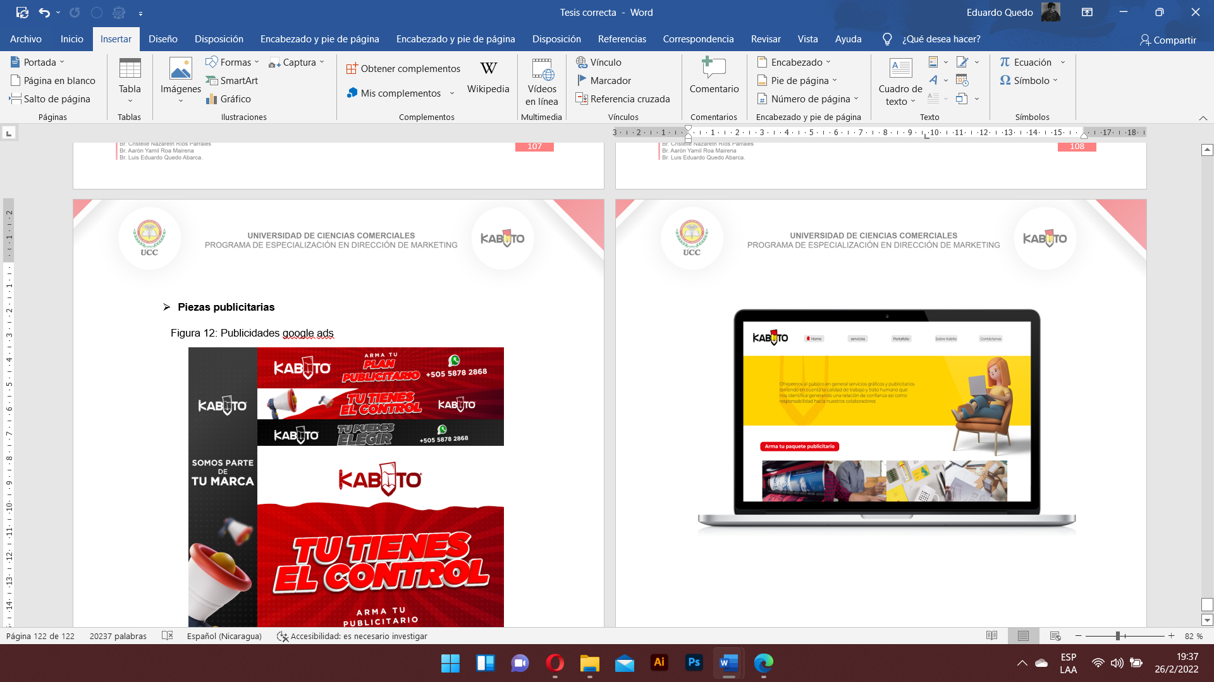Fuente: Elaborado por autores.

Figura 14: Publicidades para Facebook

Figura 15: Publicidades para Facebook

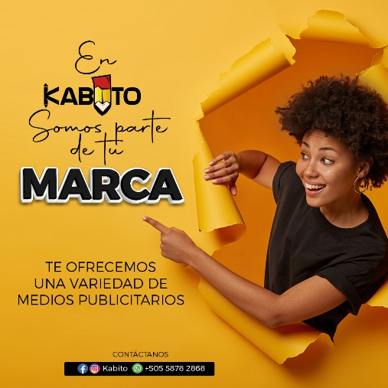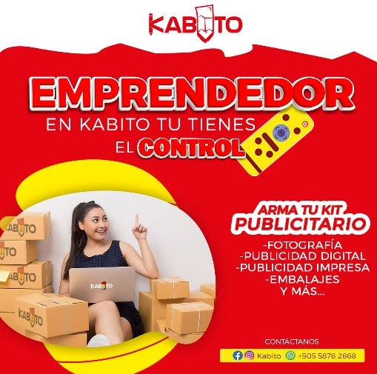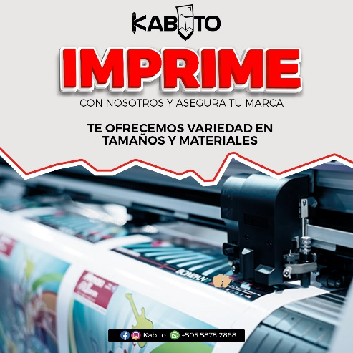

Fuente: Elaborado por autores.

Figura 16: Publicidades para Instagram

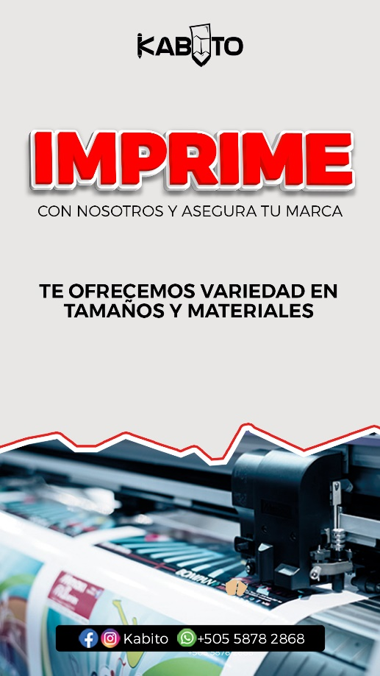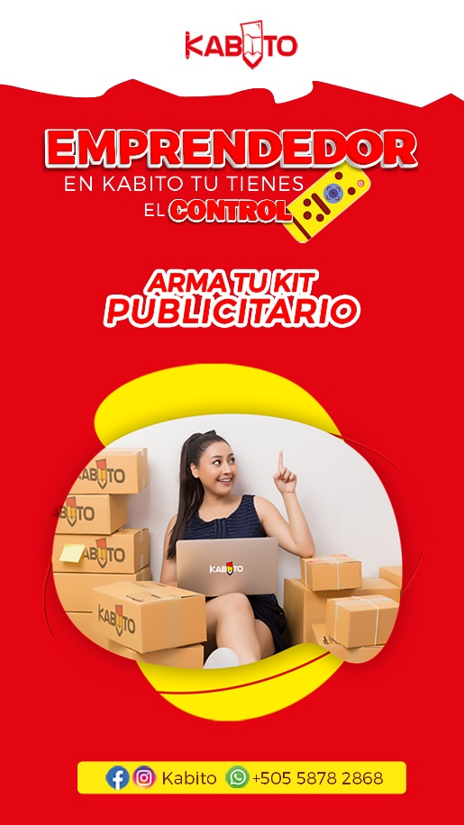

Fuente: Elaborado por autores.



Figura 17: Valla publicitaria

Fuente: Elaborado por autores.

Figura 18: Banner cuadrado



Fuente: Elaborado por autores.

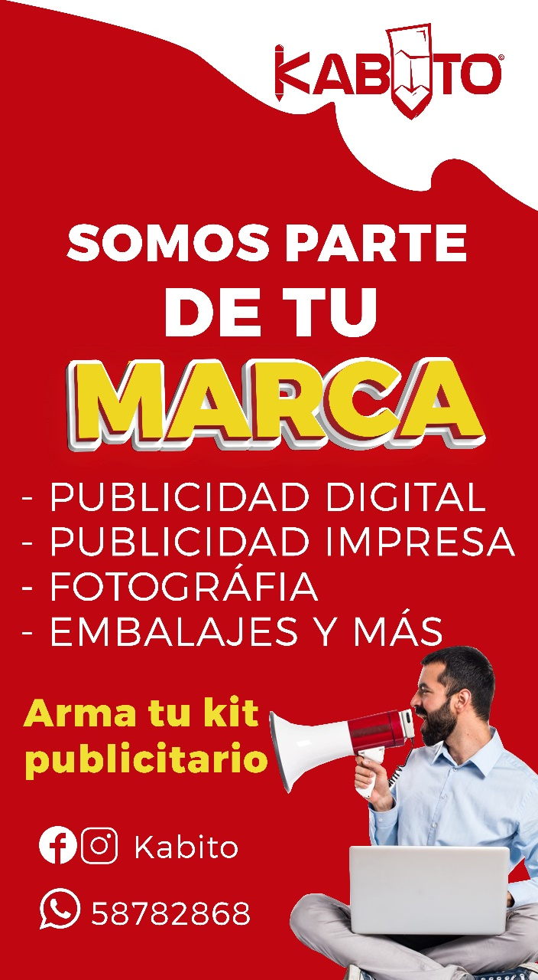

Figura 19: Banderola

Fuente: Elaborado por autores.